
ข้อเสนอโครงร่างโครงงาน
หลักสูตรวิทยาศาสตร์บัณฑิต สาขาวิชาเทคโนโลยีสารสนเทศและการสื่อสาร
ภาคการศึกษาที่ 2/2568

ชื่อโครงงาน
ระบบบริหารจัดการการซื้อขายอสังหาริมทรัพย์ผ่านเว็บแอปพลิเคชัน:
กรณีศึกษา Srichai Property Agents
Real Estate Trading Management System via Web Application:
A Case Study of Srichai Property Agents

ผู้จัดทำโครงงาน
1. นายพาทิศ หนูดำ รหัสนักศึกษา 6610210699
2. นายสิทธิศักดิ์ หาญธงไชย รหัสนักศึกษา 6610210776

อาจารย์ที่ปรึกษา
อ. สุธิรา พลันสังเกตุ

ความสำคัญและที่มา
ปัจจุบันการซื้อขายอสังหาริมทรัพย์ เช่น บ้านเดี่ยว บ้านมือสอง คอนโดมิเนียม และที่ดินมีการใช้สื่อออนไลน์เป็นช่องทางหลักในการประกาศขายโดยเฉพาะผ่านเว็บไซต์และแพลตฟอร์มออนไลน์ต่าง ๆนายหน้าอสังหาริมทรัพย์จำเป็นต้องโพสต์ประกาศขายในหลายช่องทางส่งผลให้เกิดความซ้ำซ้อนของข้อมูล ใช้เวลาในการจัดการสูงและยากต่อการควบคุมความถูกต้องของข้อมูล

จากการศึกษาการดำเนินงานของนายหน้าอสังหาริมทรัพย์รายหนึ่งซึ่งในโครงงานนี้กำหนดเป็นกรณีศึกษาในชื่อ Srichai Property Agentsซึ่งเป็นกลุ่มนายหน้าอสังหาริมทรัพย์ที่รับฝากขายบ้านเดี่ยว บ้านมือสองพบว่าการดำเนินงานยังขาดระบบศูนย์กลางในการบริหารจัดการข้อมูลทั้งในด้านการจัดเก็บรายละเอียดอสังหาริมทรัพย์ การติดต่อสื่อสารกับผู้สนใจซื้อและการนัดหมายเข้าชมบ้านในปัจจุบันการติดต่อสื่อสารและการนัดหมายยังอาศัยหลายช่องทาง เช่น โทรศัพท์และแอปพลิเคชันสนทนา ทำให้เกิดปัญหาการนัดหมายซ้ำซ้อน การลืมนัด การไม่มาตามนัดและไม่สามารถติดตามสถานะการนัดหมายได้อย่างเป็นระบบ

ดังนั้นผู้จัดทำจึงมีแนวคิดในการพัฒนาระบบบริหารจัดการการซื้อขายอสังหาริมทรัพย์ผ่านเว็บแอปพลิเคชันเพื่อเป็นแพลตฟอร์มกลางสำหรับ Srichai Property Agents ที่ช่วยให้นายหน้า ผู้สนใจซื้อสามารถบริหารจัดการประกาศขาย ติดต่อสื่อสารและจองนัดหมายเข้าชมอสังหาริมทรัพย์โดยกำหนดวัน เวลา และสถานที่ได้อย่างเป็นระบบรวมถึงมีการยืนยันนัดหมายโดยนายหน้าซึ่งช่วยเพิ่มประสิทธิภาพในการซื้อขายและลดความซับซ้อนของกระบวนการดำเนินงาน

วัตถุประสงค์
1.เพื่อพัฒนาระบบเว็บแอปพลิเคชันสำหรับบริหารจัดการการซื้อขายอสังหาริมทรัพย์
2.เพื่ออำนวยความสะดวกให้นายหน้าสามารถลงประกาศและจัดการข้อมูลได้ด้วยตนเอง
3.เพื่อให้ผู้สนใจซื้อสามารถค้นหา และติดต่อผู้ขายได้อย่างสะดวกรวดเร็ว
4.เพื่อพัฒนาระบบจองนัดหมายเข้าชมอสังหาริมทรัพย์ที่สามารถกำหนดวัน เวลา และสถานที่
ได้อย่างชัดเจน
5.เพื่อให้มีระบบยืนยันการนัดหมายและติดตามสถานะการนัดหมายอย่างเป็นระบบ

ผลที่คาดว่าจะได้รับ
1.นายหน้าสามารถบริหารจัดการข้อมูลการซื้อขายอสังหาริมทรัพย์ได้อย่างเป็นระบบ
2.ผู้สนใจซื้อสามารถค้นหาข้อมูลติดต่อสื่อสารและจองนัดหมายเข้าชมบ้านได้สะดวก
3.ลดปัญหาการนัดหมายซ้ำซ้อนและการไม่มาตามนัด
4.เพิ่มประสิทธิภาพและโอกาสในการขายอสังหาริมทรัพย์ของSrichaiProperty Agents

งานที่เกี่ยวข้อง
ในส่วนนี้เป็นการนำเสนองานวิจัยและระบบที่เกี่ยวข้องกับการบริหารจัดการการซื้อขายอสังหาริมทรัพย์ผ่านเว็บแอปพลิเคชันโดยเฉพาะกรณีศึกษาที่เกี่ยวข้องกับนายหน้าอสังหาริมทรัพย์ดังนี้
[1]วิทยานิพนธ์เรื่อง“ปัจจัยที่ส่งผลต่อความตั้งใจใช้เว็บไซต์ปล่อยเช่าและจัดการที่พักอาศัยในกรุงเทพมหานคร”(มหาวิทยาลัยธรรมศาสตร์, 2566) ศึกษาการใช้งานเว็บไซต์ DDproperty, Baania และ Livinginsider จากกลุ่มนายหน้าอสังหาริมทรัพย์จำนวน 235 ราย พบว่าปัจจัยด้านการให้บริการข้อมูลและระบบแชทส่งผลต่อความตั้งใจในการใช้งานและช่วยลดปัญหาการสื่อสารผ่านหลายช่องทางซึ่งสอดคล้องกับแนวคิดการพัฒนาระบบแชทและการค้นหาของโครงงานนี้ [1]
[2] สารนิพนธ์เรื่อง“การศึกษาและพัฒนาเว็บแอปพลิเคชันสำหรับระบบคลังฝากขายอสังหาริมทรัพย์”
(มหาวิทยาลัยธุรกิจบัณฑิตย์, 2566) ได้พัฒนาเว็บแอปพลิเคชันด้วยเทคโนโลยี Laravel และMySQL เพื่อใช้ในการจัดการประกาศขาย ระบบแจ้งเตือน และการแสดงผลแบบ Responsiveซึ่งเหมาะสมสำหรับการนำมาประยุกต์ใช้กับระบบลงประกาศและรายงานข้อมูลของ Srichai Property Agents [2]
[3] Fuzen Real Estate CRMเป็นระบบบริหารจัดการลูกค้าด้านอสังหาริมทรัพย์แบบเว็บแอปพลิเคชันที่พัฒนาในรูปแบบ no-codeโดยมีฟีเจอร์ตารางนัดหมายร่วม (Shared Calendar) สำหรับการนัดหมายเข้าชมบ้านการหลีกเลี่ยงการนัดหมายซ้ำซ้อน และการแจ้งเตือนแบบเรียลไทม์ รวมถึงรองรับระบบแชท ซึ่งสอดคล้องกับแนวคิดระบบจองและจัดการนัดหมายของโครงงานนี้ [3]
[4] Nestopa AI Property Portalเป็นแพลตฟอร์มซื้อขายอสังหาริมทรัพย์ของประเทศไทยที่มีรายการประกาศจำนวนมากและมีการนำเทคโนโลยี AI มาใช้ในการสนทนาแบบเรียลไทม์ การค้นหาข้อมูลด้วยแผนที่และการจัดการข้อมูลประกาศขาย ซึ่งช่วยลดความซ้ำซ้อนของข้อมูลและเพิ่มประสิทธิภาพในการค้นหาโดยสามารถนำมาเป็นกรณีศึกษาแนวทางการพัฒนาฟีเจอร์ค้นหาและระบบแชทของโครงงานนี้ [4]
จากงานที่เกี่ยวข้องดังกล่าวโครงงานนี้จึงมุ่งเน้นการพัฒนาระบบบริหารจัดการการซื้อขายอสังหาริมทรัพย์ ผ่านเว็บแอปพลิเคชันที่รวมฟังก์ชันสำหรับผู้ดูแลระบบนายหน้าอสังหาริมทรัพย์ และผู้สนใจซื้อไว้ในระบบเดียวกัน โดยมีระบบจัดการประกาศตารางนัดหมาย และระบบสื่อสารภายในอย่างเป็นระบบ
ขอบเขตโครงงาน
โครงงานนี้เป็นการพัฒนาระบบบริหารจัดการการซื้อขายอสังหาริมทรัพย์ผ่านเว็บแอปพลิเคชันกรณีศึกษา Srichai Property Agents โดยระบบมีการกำหนดสิทธิ์การใช้งานตามบทบาทผู้ใช้และแบ่งผู้ใช้งานออกเป็น 3 กลุ่มหลัก ได้แก่ ผู้ดูแลระบบ นายหน้าอสังหาริมทรัพย์ และผู้สนใจซื้อ โดยมีขอบเขตการทำงานดังนี้
ผู้ดูแลระบบ (Admin)
1. จัดการข้อมูลผู้ใช้งาน
2. ตรวจสอบและอนุมัติบัญชีนายหน้า
3. อนุมัติหรือระงับประกาศขายอสังหาริมทรัพย์
4. จัดการหมวดหมู่และประเภทอสังหาริมทรัพย์
5. ตรวจสอบรายงานสรุปการใช้งานระบบ
6. ดูรายงานสถิติการจองนัดหมาย การยกเลิก และกรณีไม่มาตามนัด
นายหน้า
1. สมัครสมาชิกและเข้าสู่ระบบ
2. เพิ่ม แก้ไข และลบประกาศขายอสังหาริมทรัพย์
3. อัปโหลดรูปภาพและรายละเอียดอสังหาริมทรัพย์
4. ดูรายการประกาศของตนเอง
5. กำหนดวัน เวลา และสถานที่สำหรับการเข้าชมอสังหาริมทรัพย์
6. ตรวจสอบรายการจองนัดหมายจากผู้สนใจซื้อ
7. ยืนยันหรือปฏิเสธการนัดหมาย
8. บันทึกสถานะการนัดหมาย เช่น รอยืนยัน ยืนยันแล้ว ยกเลิก หรือไม่มาตามนัด
9. กำหนดตำแหน่งที่ตั้งของอสังหาริมทรัพย์ผ่านระบบแผนที่ เพื่อแสดงพิกัดสถานที่ของทรัพย์สิน
10. สื่อสารกับผู้สนใจซื้อผ่านระบบแชทในตัว
ผู้สนใจซื้อ
1. สมัครสมาชิกและเข้าสู่ระบบ
2. ค้นหาอสังหาริมทรัพย์ตามราคา ทำเล และประเภท
3. ดูรายละเอียดอสังหาริมทรัพย์
4. ติดต่อสื่อสารกับนายหน้าผ่านระบบ
5. เลือกวัน เวลา และสถานที่เพื่อจองนัดหมายเข้าชมบ้าน
6. ตรวจสอบสถานะการนัดหมาย
7. ยกเลิกการนัดหมายล่วงหน้าผ่านระบบ
8. ดูตำแหน่งที่ตั้งของ อสังหาริมทรัพย์บนแผนที่ เพื่อใช้ประกอบการตัดสินใจในการเข้าชมและซื้อขาย
หมายเหตุ: ขอบเขตที่ไม่ครอบคลุม
โครงงานนี้ไม่ครอบคลุมระบบการชำระเงินออนไลน์ ระบบสัญญาทางกฎหมาย และระบบประเมินราคาทรัพย์สินการจัดการกรณีไม่มาตามนัด ในกรณีที่ผู้สนใจซื้อไม่เข้าชมอสังหาริมทรัพย์ตามวันและเวลาที่นัดหมาย ระบบจะบันทึกสถานะเป็น“ไม่มาตามนัด (No-show)” เพื่อใช้เป็นข้อมูลประกอบการพิจารณาการอนุมัตินัดหมายในครั้งถัดไป และใช้ในการวิเคราะห์ประสิทธิภาพของระบบ

กระบวนการพัฒนา
1. วิเคราะห์ความต้องการของผู้ใช้งาน (ผู้ดูแลระบบ นายหน้าอสังหาริมทรัพย์ และ ผู้สนใจซื้อ)
2. รวบรวมข้อมูลที่เกี่ยวข้องกับกระบวนการซื้อขายอสังหาริมทรัพย์
3. วิเคราะห์ระบบและปัญหาที่เกิดขึ้นในปัจจุบัน
4. ออกแบบระบบและโครงสร้างฐานข้อมูล
5. พัฒนาระบบบริหารจัดการการซื้อขายอสังหาริมทรัพย์ในรูปแบบเว็บแอปพลิเคชัน
6. ทดสอบและปรับปรุงการทำงานของระบบ
7. นำระบบไปทดลองใช้งานและประเมินผล

แผนการดำเนินงาน
ตารางที่ 2 แผนการดำเนินงาน
 | 2568 |  | 2569 |  | 2569(Final)
 | 11 | 12 | 01 | 02 | 03
1.วิเคราะห์ความต้องการของผู้ใช้งาน (Admin, นายหน้า, ผู้ซื้อ)
2.รวบรวมข้อมูลและศึกษางานที่เกี่ยวข้องกับการซื้อขายอสังหาริมทรัพย์
3.วิเคราะห์ระบบและกำหนดขอบเขตการทำงานของระบบ
4.ออกแบบระบบ (Use Case Diagram, ER Diagram, Database, UI)
5.พัฒนาระบบส่วน Backend
6.พัฒนาระบบส่วน Frontend
7.เชื่อมต่อระบบและฐานข้อมูล
8.ทดสอบระบบและแก้ไขข้อผิดพลาด
9.ติดตั้งระบบ ทดลองใช้งานจริง
10.จัดทำเอกสารและสรุปผลโครงงาน

เครื่องมือที่ใช้
Hardware
เครื่องคอมพิวเตอร์สำหรับการพัฒนาระบบ
- CPU Intel(R) Core(TM) i7-105110U @ 1.80 GHz
- GPU Intel(R) UHD Graphics
- RAM 8GB DDR4
- SSD 118GB
Software
- Frontend: HTML, CSS, JavaScript และ React สำหรับพัฒนาส่วนติดต่อผู้ใช้งานของระบบ
- Backend: Node.js และ Express.js สำหรับพัฒนาส่วนประมวลผลและจัดการตรรกะการทำงานของระบบ
- Database: MySQL สำหรับจัดเก็บข้อมูลผู้ใช้งาน ข้อมูลอสังหาริมทรัพย์ และข้อมูลการนัดหมาย
- Development Tools: Visual Studio Code, XAMPP และ Node.js สำหรับการพัฒนาและทดสอบระบบ
- Real-time Communication: Socket.io สำหรับพัฒนาระบบแชทและการแจ้งเตือนสถานะการนัดหมายแบบเรียลไทม์
- Map Service: Google Maps API สำหรับแสดงตำแหน่งที่ตั้งของอสังหาริมทรัพย์บนแผนที่

บทที่ 3
การวิเคราะห์และออกแบบระบบ
3.1 สถาปัตยกรรมของระบบ (System Architecture)
ระบบถูกออกแบบภายใต้สถาปัตยกรรมแบบ 3-Tier Architecture เพื่อแยกส่วนการแสดงผล การประมวลผล และการจัดเก็บข้อมูลออกจากกัน
1. ส่วนแสดงผล (Presentation Layer): พัฒนาด้วย React ทำหน้าที่เป็นส่วนติดต่อผู้ใช้ (UI) สำหรับ Admin, นายหน้า และผู้ซื้อ รองรับการแสดงผลและรับคำสั่งผ่านเว็บเบราว์เซอร์บนอุปกรณ์ต่าง ๆ
2. ส่วนประมวลผล (Application Layer): พัฒนาด้วย Node.js และ Express.js ทำหน้าที่ประมวลผลตรรกะของระบบ, จัดการการสื่อสารแบบ Real-time ด้วย Socket.io (สำหรับแชท), เชื่อมต่อ Google Maps API และตรวจสอบสิทธิ์การใช้งาน
3. ส่วนฐานข้อมูล (Data Layer): ใช้ระบบจัดการฐานข้อมูล MySQLทำหน้าที่จัดเก็บข้อมูลสำคัญทั้งหมดอย่างเป็นระบบ ได้แก่ ข้อมูลผู้ใช้งาน, รายละเอียดอสังหาริมทรัพย์, ประวัติการสนทนา และตารางการนัดหมาย

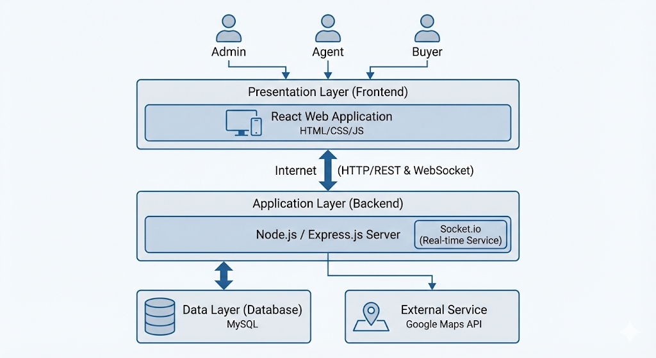

3.2.1 Context Diagram
แสดงภาพรวมของระบบในระดับสูงสุด โดยแสดงความสัมพันธ์ระหว่างระบบกับผู้ใช้งานภายนอกทั้งหมด ได้แก่ ผู้สนใจซื้อ (Buyer) นายหน้า (Agent) ผู้ดูแลระบบ (Admin)
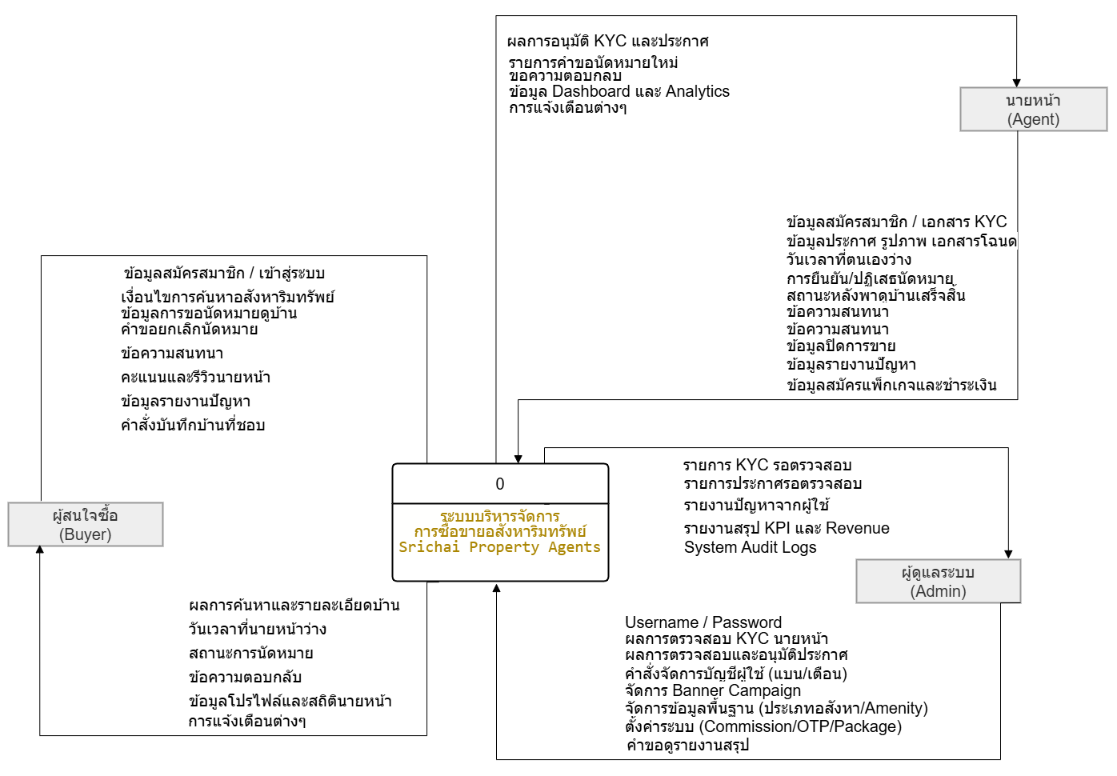

3.2.2 DFD Level 1
แสดงกระบวนการทำงานหลักของระบบทั้ง 8 กระบวนการ ได้แก่ P1 จัดการผู้ใช้งาน P2 จัดการประกาศอสังหาริมทรัพย์ P3 ค้นหาและแสดงผล P4 จัดการวันว่างและนัดหมาย P5 ระบบแชท P6 ระบบรายงานและจัดการ P7 ระบบแพ็กเกจและชำระเงิน และ P8 ปิดการขายและ Commission พร้อมแสดงการเชื่อมต่อกับแหล่งจัดเก็บข้อมูล (Data Store) ทั้ง 25 ตาราง
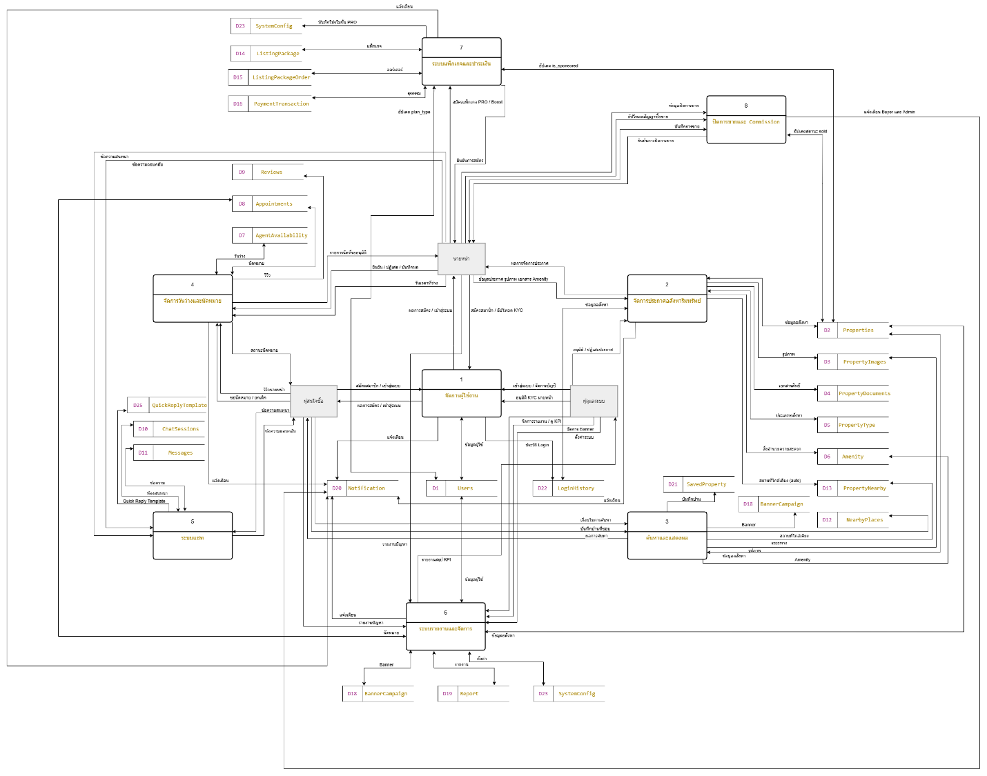

3.2.3 DFD Level 2 — P1 จัดการผู้ใช้งาน
แสดงกระบวนการย่อยของการจัดการผู้ใช้งาน ประกอบด้วย การสมัครสมาชิก การยืนยัน OTP การเข้าสู่ระบบ การตรวจสอบและอนุมัติ KYC การจัดการบัญชีผู้ใช้ และการแก้ไขโปรไฟล์
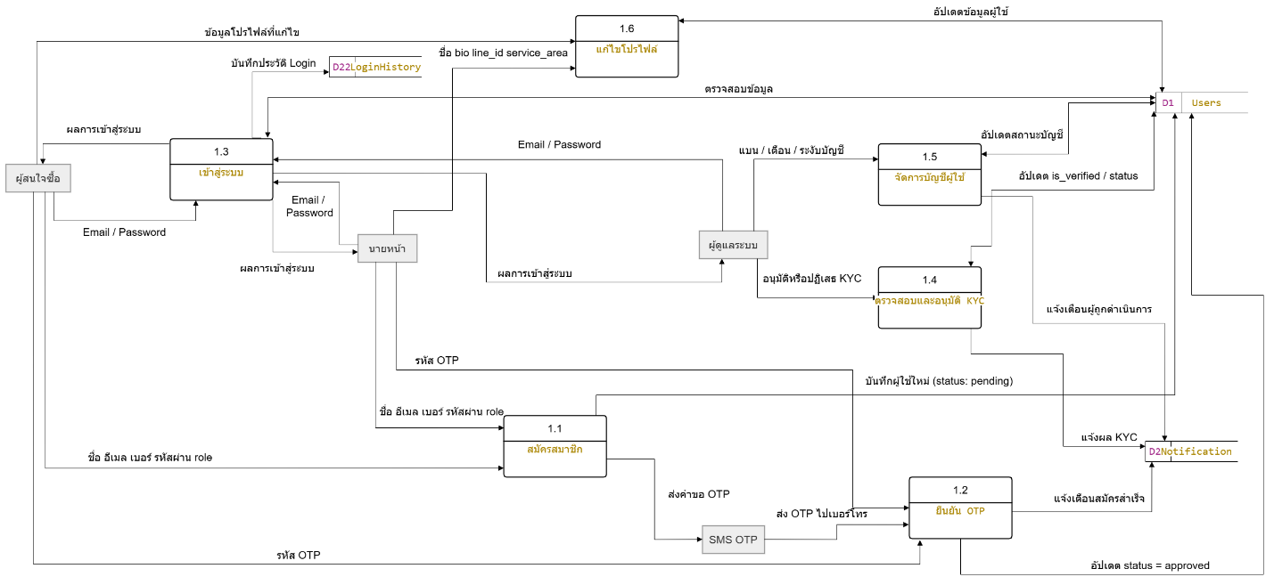

3.2.4 DFD Level 2 — P2 จัดการประกาศอสังหาริมทรัพย์
แสดงกระบวนการย่อยของการจัดการประกาศ ประกอบด้วย การเพิ่มประกาศใหม่ การอัปโหลดรูปภาพและ Amenity การอัปโหลดเอกสารสิทธิ์ การตรวจสอบและอนุมัติประกาศโดย Admin การแก้ไขและลบประกาศ การอัปเดตสถานะ Sold Out และการคำนวณสถานที่ใกล้เคียงอัตโนมัติผ่าน Google Maps API
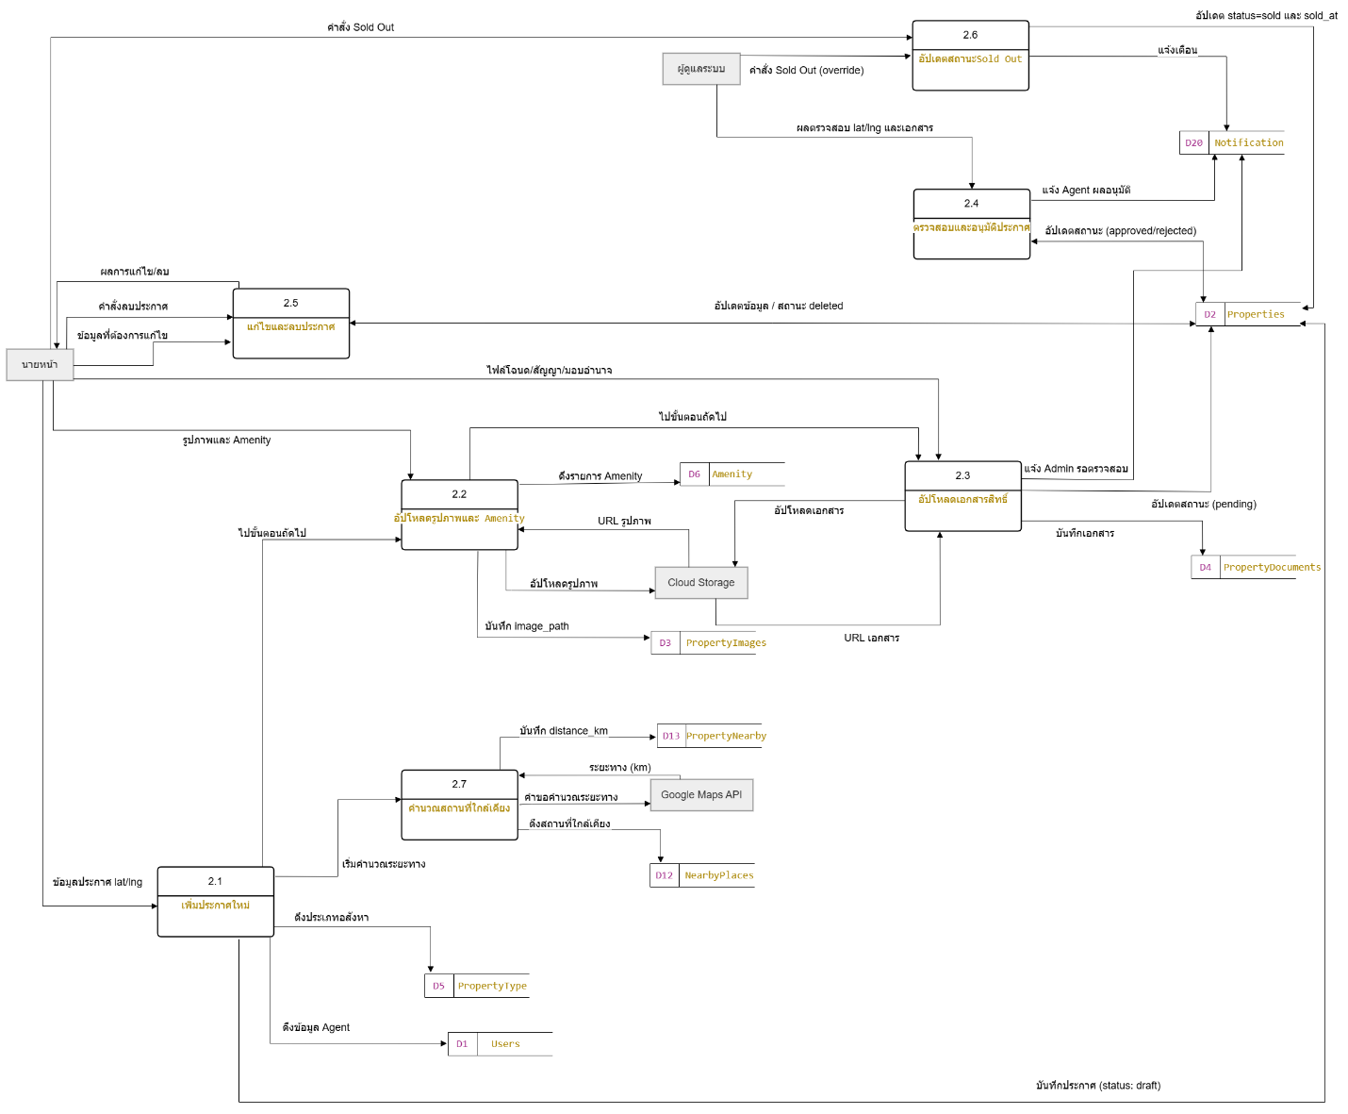

3.2.5 DFD Level 2 — P3 ค้นหาและแสดงผล
แสดงกระบวนการย่อยของการค้นหา ประกอบด้วย การค้นหาและกรองอสังหาริมทรัพย์ การแสดงรายละเอียดและแผนที่ การแสดงโปรไฟล์นายหน้า และการบันทึกบ้านที่ชอบ
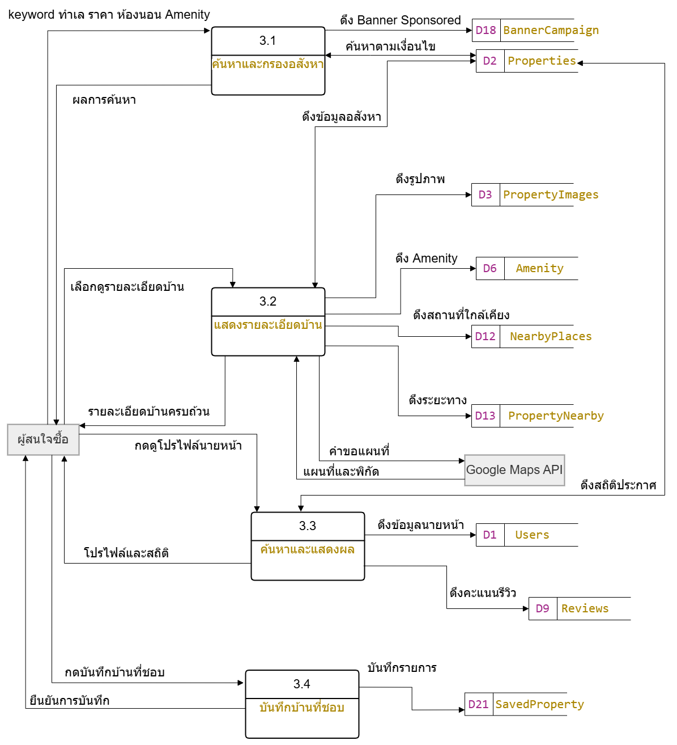
3.2.6 DFD Level 2 — P4 จัดการวันว่างและนัดหมาย
แสดงกระบวนการย่อยของการนัดหมาย ประกอบด้วย การจัดการวันว่างของนายหน้า การขอนัดหมาย การยืนยันหรือปฏิเสธนัด การยกเลิกนัดหมาย การบันทึกผลหลังดูบ้าน และการรีวิวนายหน้า
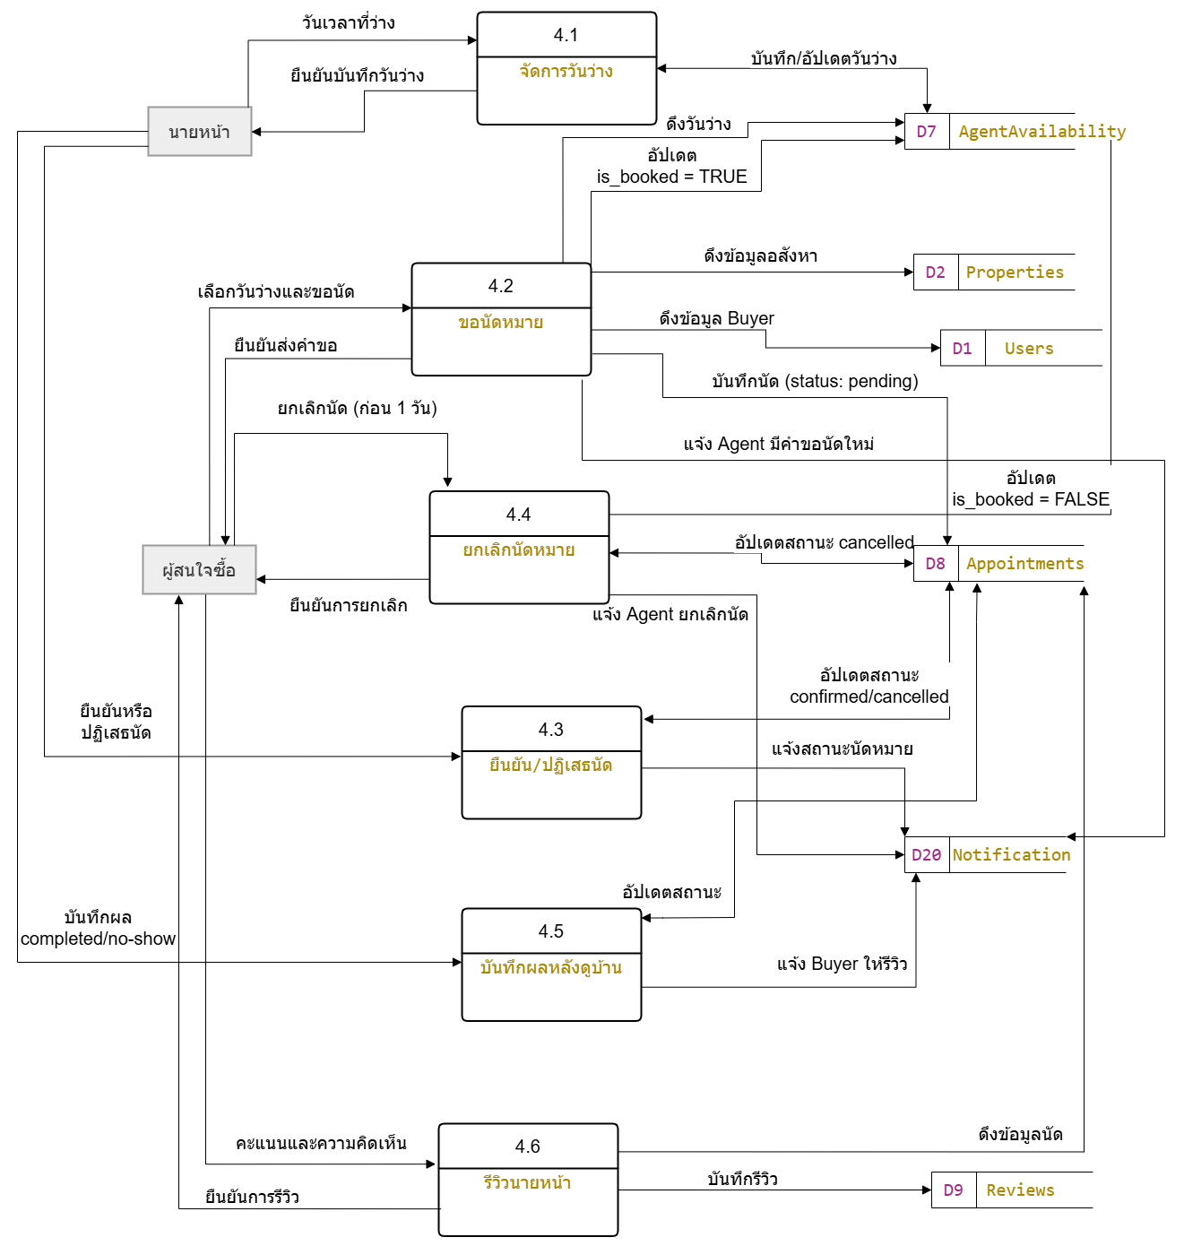

3.2.7 DFD Level 2 — P5 ระบบแชท
แสดงกระบวนการย่อยของระบบสื่อสาร ประกอบด้วย การเปิดห้องสนทนา การส่งและรับข้อความ และการใช้ Quick Reply Template
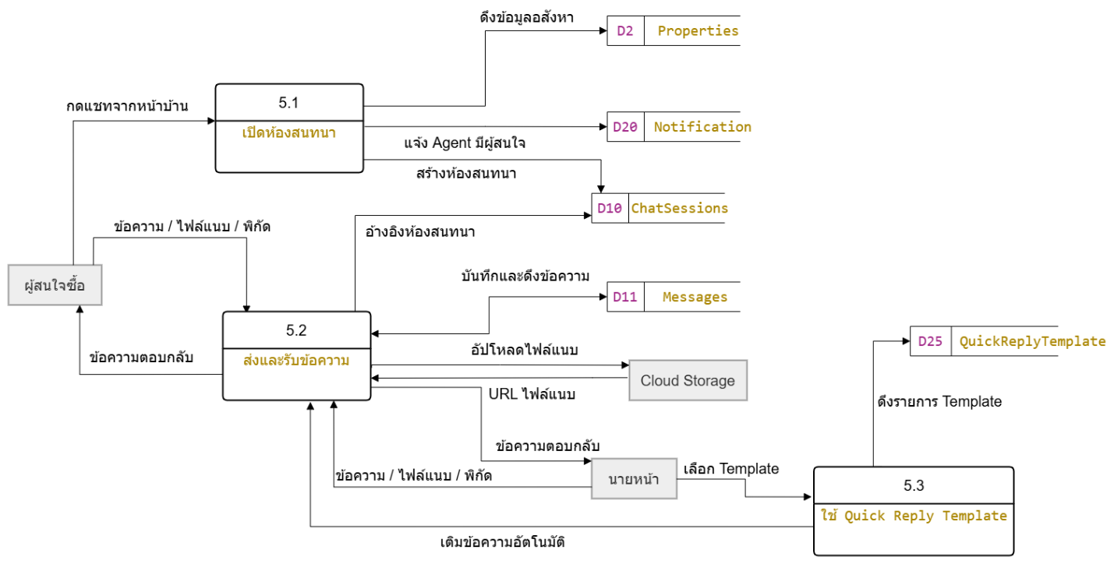

DFD Level 2 — P6 ระบบรายงานและจัดการ
แสดงกระบวนการย่อยของการรายงานและจัดการระบบ ประกอบด้วย การรายงานปัญหา การจัดการรายงานโดย Admin การดูรายงานสรุป KPI การจัดการ Banner Campaign และการตั้งค่าระบบ
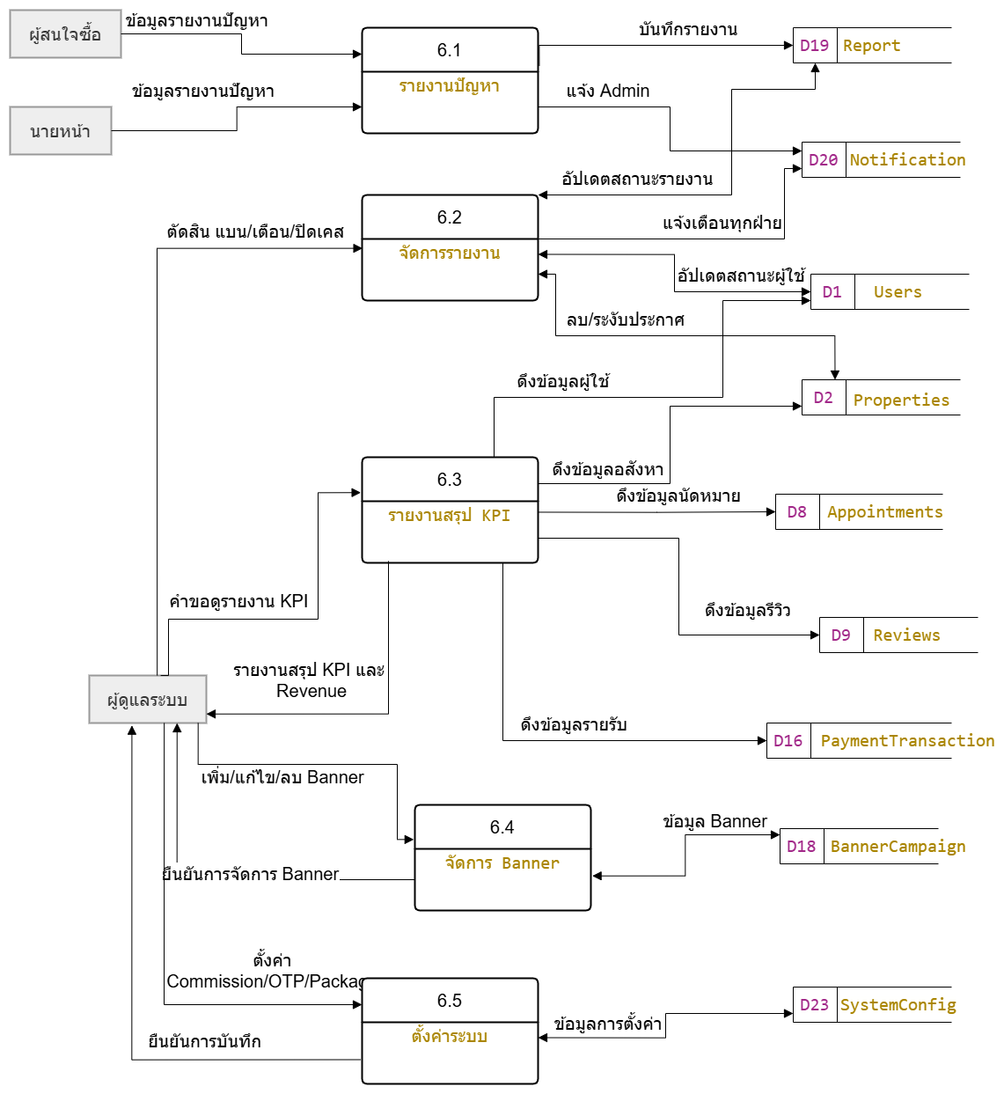
3.2.9 DFD Level 2 — P7 ระบบแพ็กเกจและชำระเงิน
แสดงกระบวนการย่อยของระบบแพ็กเกจ ประกอบด้วย การเลือกแพ็กเกจประกาศ การชำระเงิน การสมัคร PRO Plan การ Boost ประกาศ และการตรวจสอบวันหมดอายุ
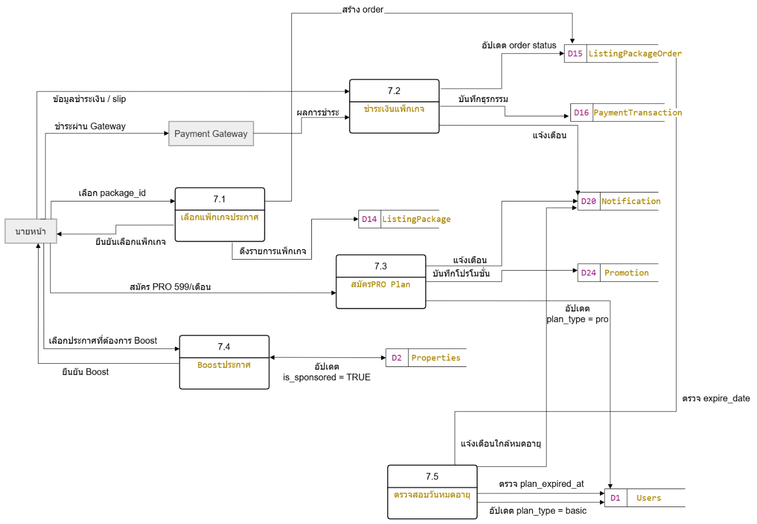

3.2.10 DFD Level 2 — P8 ปิดการขายและ Commission
แสดงกระบวนการย่อยของการปิดการขาย ประกอบด้วย การกรอกข้อมูลปิดการขาย การคำนวณค่า Commission อัตโนมัติจาก SystemConfig และการอัปเดตสถานะ Sold Out พร้อมแจ้งเตือนทุกฝ่าย
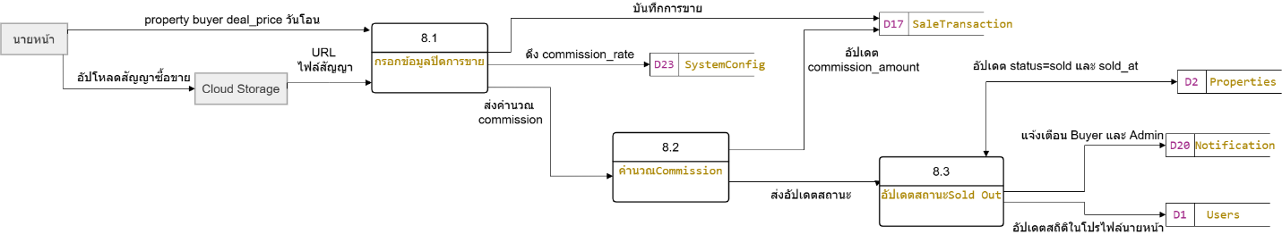

3.3 แผนภาพแสดงความสัมพันธ์ของข้อมูล
(Entity Relationship Diagram)
แผนภาพ ER Diagram แสดงโครงสร้างฐานข้อมูลของระบบทั้งหมด ประกอบด้วย 27 ตาราง แบ่งตามกลุ่มการทำงาน ได้แก่ กลุ่มผู้ใช้งาน กลุ่มอสังหาริมทรัพย์ กลุ่มนัดหมาย กลุ่มสื่อสาร กลุ่มการเงิน และกลุ่มระบบ โดยแสดงความสัมพันธ์ระหว่างตารางผ่าน Primary Key และ Foreign Key
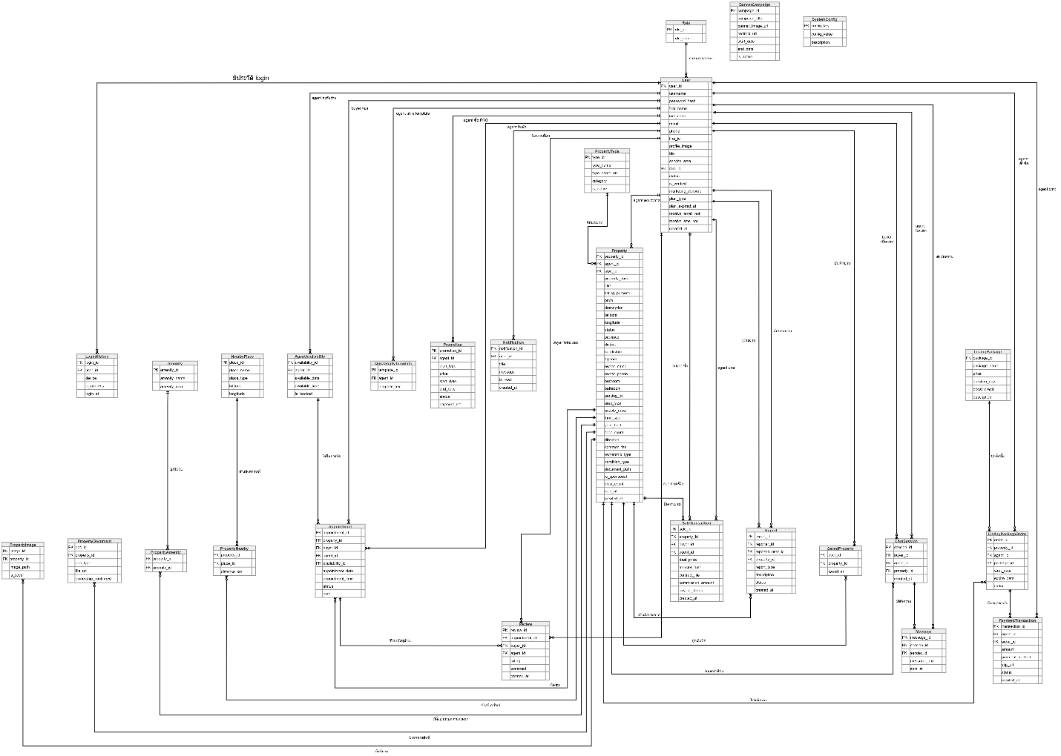

3.4 พจนานุกรมข้อมูล (Data Dictionary)
พจนานุกรมข้อมูลอธิบายโครงสร้างของตารางทั้ง 27 ตารางในฐานข้อมูล โดยระบุชื่อ Attribute คำอธิบาย ชนิดข้อมูล ขนาด และความสัมพันธ์กับตารางอื่น เพื่อใช้เป็นแนวทางในการพัฒนาและบำรุงรักษาระบบ
1. ตาราง Role (ตารางสิทธิ์การใช้งาน) ใช้สำหรับจัดการบทบาทของผู้ใช้งานในระบบ โดยกำหนดสิทธิ์การเข้าถึงฟังก์ชันต่าง ๆ แบ่งออกเป็น 3 บทบาทหลัก ได้แก่ ผู้ดูแลระบบ (Admin) นายหน้า (Agent) และผู้สนใจซื้อ (Buyer)
Attribute Name | Data Type | Data Size | Description | Key Type
role_id | varchar | 10 | รหัสบทบาท | Primary
role_name | varchar | 50 | ชื่อบทบาท

2. ตาราง User (ตารางข้อมูลผู้ใช้งาน) ใช้สำหรับเก็บข้อมูลบัญชีของผู้ใช้งานทุกประเภทในระบบ ประกอบด้วยข้อมูลส่วนตัว ข้อมูลการติดต่อ สถานะบัญชี และข้อมูลแพ็กเกจการใช้งาน โดยเชื่อมต่อกับตาราง Role เพื่อกำหนดสิทธิ์การเข้าถึง
Attribute Name | Data Type | Data Size | Description | Key Type
user_id | varchar | 10 | รหัสผู้ใช้ | Primary
username | varchar | 50 | ชื่อผู้ใช้
password_hash | varchar | 255 | รหัสผ่าน (hashed)
first_name | varchar | 100 | ชื่อจริง
last_name | varchar | 100 | นามสกุล
email | varchar | 100 | อีเมล
phone | varchar | 15 | เบอร์โทรศัพท์
profile_image | varchar | 255 | รูปโปรไฟล์
role_id | varchar | 10 | บทบาท (admin/agent/buyer) | Foreign
status | varchar | 20 | สถานะบัญชี (pending/approved/banned)
is_verified | boolean | - | ยืนยันตัวตน KYC แล้ว
plan_type | varchar | 20 | ประเภทแพ็กเกจ (basic/pro)
plan_expired_at | datetime | - | วันหมดอายุแพ็กเกจ PRO
created_at | datetime | - | วันที่สมัครสมาชิก

3. ตาราง LoginHistory (ตารางประวัติการเข้าสู่ระบบ) ใช้เก็บบันทึกประวัติการเข้าสู่ระบบของผู้ใช้งานทุกครั้ง เพื่อใช้ในการตรวจสอบความปลอดภัย และแสดงในหน้า Security Setting ของผู้ใช้งาน
Attribute Name | Data Type | Data Size | Description | Key Type
login_id | varchar | 10 | รหัสประวัติ login | Primary
user_id | varchar | 10 | รหัสผู้ใช้ | Foreign
device | varchar | 255 | อุปกรณ์ที่ใช้
ip_address | varchar | 50 | IP Address
login_at | datetime | - | วันเวลาที่เข้าสู่ระบบ

4. ตาราง PropertyType (ตารางประเภทอสังหาริมทรัพย์) ใช้สำหรับเก็บข้อมูลประเภทหลักของอสังหาริมทรัพย์ เช่น บ้านเดี่ยว ทาวน์โฮม คอนโดมิเนียม และอาคารพาณิชย์ โดย Admin เป็นผู้จัดการข้อมูลในตารางนี้
Attribute Name | Data Type | Data Size | Description | Key Type
type_id | varchar | 10 | รหัสประเภทอสังหา | Primary
type_name | varchar | 50 | ชื่อประเภท (ภาษาไทย)
type_name_en | varchar | 50 | ชื่อประเภท (ภาษาอังกฤษ)
is_active | boolean | - | สถานะใช้งาน

5. ตาราง Property (ตารางประกาศอสังหาริมทรัพย์) ใช้สำหรับเก็บรายละเอียดของอสังหาริมทรัพย์ที่นายหน้าลงประกาศ ครอบคลุมข้อมูลทั้งหมด ได้แก่ ราคา ขนาด ที่ตั้ง จำนวนห้อง สภาพบ้าน และสถานการณ์ประกาศ
Attribute Name | Data Type | Data Size | Description | Key Type
property_id | varchar | 10 | รหัสอสังหาริมทรัพย์ | Primary
agent_id | varchar | 10 | รหัสนายหน้า | Foreign
type_id | varchar | 10 | รหัสประเภทอสังหา | Foreign
title | varchar | 255 | ชื่อประกาศ
price | decimal | 10,2 | ราคา
description | text | - | รายละเอียด
latitude | decimal | 10,7 | ละติจูด
longitude | decimal | 10,7 | ลองจิจูด
status | varchar | 20 | สถานะ (draft/pending/approved/sold/deleted)
province | varchar | 50 | จังหวัด
district | varchar | 50 | อำเภอ/เขต
bedroom | int | - | จำนวนห้องนอน
bathroom | int | - | จำนวนห้องน้ำ
area_size | decimal | 10,2 | ขนาดพื้นที่ (ตร.ว.)
is_sponsored | boolean | - | ประกาศ Boost
sold_at | datetime | - | วันเวลาที่ขายได้
created_at | datetime | - | วันที่ลงประกาศ

6. ตาราง PropertyImage (ตารางรูปภาพอสังหาริมทรัพย์) ใช้สำหรับเก็บที่อยู่ไฟล์รูปภาพของแต่ละประกาศ โดย 1 ประกาศสามารถมีได้หลายรูป และมีการกำหนดรูปปกหลัก (Cover Image) สำหรับแสดงในหน้าค้นหา
Attribute Name | Data Type | Data Size | Description | Key Type
image_id | varchar | 10 | รหัสรูปภาพ | Primary
property_id | varchar | 10 | รหัสอสังหา | Foreign
image_path | varchar | 255 | ที่อยู่ไฟล์รูปภาพ
is_cover | boolean | - | รูปหน้าปก

7. ตาราง PropertyDocument (ตารางเอกสารสิทธิ์) ใช้เก็บไฟล์เอกสารสิทธิ์ที่นายหน้าอัปโหลดเพื่อยืนยันความเป็นเจ้าของทรัพย์ เช่น โฉนดที่ดิน สัญญา หรือหนังสือมอบอำนาจ โดย Admin เป็นผู้ตรวจสอบและยืนยันความถูกต้อง
Attribute Name | Data Type | Data Size | Description | Key Type
doc_id | varchar | 10 | รหัสเอกสาร | Primary
property_id | varchar | 10 | รหัสอสังหา | Foreign
doc_type | varchar | 50 | ประเภทเอกสาร (โฉนด/สัญญา/มอบอำนาจ)
file_url | varchar | 255 | ที่อยู่ไฟล์เอกสาร
ownership_confirmed | boolean | - | ยืนยันความถูกต้องแล้ว

8. ตาราง Amenity (ตารางสิ่งอำนวยความสะดวก) ใช้เก็บรายการสิ่งอำนวยความสะดวกที่มีในโครงการหรือทรัพย์ เช่น รปภ. 24 ชั่วโมง กล้อง CCTV สระว่ายน้ำ และฟิตเนส โดย Admin เป็นผู้จัดการข้อมูล
Attribute Name | Data Type | Data Size | Description | Key Type
amenity_id | varchar | 10 | รหัสสิ่งอำนวยความสะดวก | Primary
amenity_name | varchar | 100 | ชื่อสิ่งอำนวยความสะดวก
amenity_icon | varchar | 100 | ชื่อไอคอน

9. ตาราง PropertyAmenity (ตารางเชื่อมอสังหาฯ กับสิ่งอำนวยความสะดวก) เป็นตาราง Junction ที่ใช้เชื่อมความสัมพันธ์แบบ Many-to-Many ระหว่างตาราง Property และตาราง Amenity เพื่อระบุว่าแต่ละประกาศมีสิ่งอำนวยความสะดวกอะไรบ้าง
Attribute Name | Data Type | Data Size | Description | Key Type
property_id | varchar | 10 | รหัสอสังหาริมทรัพย์ | Primary, Foreign
amenity_id | varchar | 10 | รหัสสิ่งอำนวยความสะดวก | Primary, Foreign

10. ตาราง NearbyPlace (ตารางสถานที่ใกล้เคียง) ใช้เก็บข้อมูลสถานที่สำคัญในพื้นที่ เช่น โรงพยาบาล ห้างสรรพสินค้า มหาวิทยาลัย และสนามบิน โดย Admin เป็นผู้จัดการข้อมูล เพื่อนำไปแสดงเป็นสถานที่ใกล้เคียงของแต่ละประกาศ
Attribute Name | Data Type | Data Size | Description | Key Type
place_id | varchar | 10 | รหัสสถานที่ | Primary
place_name | varchar | 100 | ชื่อสถานที่
place_type | varchar | 50 | ประเภทสถานที่
latitude | decimal | 10,6 | ละติจูด
longitude | decimal | 10,6 | ลองจิจูด

11. ตาราง PropertyNearby (ตารางเชื่อมอสังหาฯ กับสถานที่ใกล้เคียง) เป็นตาราง Junction ที่เชื่อมระหว่างตาราง Property และ NearbyPlace โดยระยะทาง (distance_km) จะถูกคำนวณอัตโนมัติโดยระบบผ่าน Google Maps API ในขณะที่ Admin อนุมัติประกาศ
Attribute Name | Data Type | Data Size | Description | Key Type
property_id | varchar | 10 | รหัสอสังหาริมทรัพย์ | Primary, Foreign
place_id | varchar | 10 | รหัสสถานที่ | Primary, Foreign
distance_km | decimal | 5,2 | ระยะทาง (กม.) คำนวณอัตโนมัติ

12. ตาราง AgentAvailability (ตารางวันว่างของนายหน้า) ใช้เก็บวันและเวลาที่นายหน้ากำหนดไว้ว่าพร้อมพาดูบ้าน เพื่อให้ผู้สนใจซื้อสามารถเลือกเวลานัดหมายได้ตามช่วงเวลาที่นายหน้าว่างจริง
Attribute Name | Data Type | Data Size | Description | Key Type
availability_id | varchar | 10 | รหัสวันว่าง | Primary
agent_id | varchar | 10 | รหัสนายหน้า | Foreign
available_date | date | - | วันที่ว่าง
available_time | time | - | เวลาที่ว่าง
is_booked | boolean | - | ถูกจองแล้วหรือยัง

13. ตาราง Appointment (ตารางการนัดหมาย) ใช้สำหรับเก็บข้อมูลการจองนัดหมายเข้าชมอสังหาริมทรัพย์ บันทึกข้อมูลผู้จอง นายหน้า ทรัพย์ที่ต้องการชม วันเวลา และสถานการณ์นัดหมายในทุกขั้นตอน
Attribute Name | Data Type | Data Size | Description | Key Type
appointment_id | varchar | 10 | รหัสการนัดหมาย | Primary
property_id | varchar | 10 | รหัสอสังหาริมทรัพย์ | Foreign
buyer_id | varchar | 10 | รหัสผู้ซื้อ | Foreign
agent_id | varchar | 10 | รหัสนายหน้า | Foreign
availability_id | varchar | 10 | รหัสวันว่างที่ใช้นัด | Foreign
appointment_date | date | - | วันที่นัดหมาย
appointment_time | time | - | เวลานัดหมาย
status | varchar | 20 | สถานะ (pending/confirmed/cancelled/no-show/completed)
note | varchar | 255 | หมายเหตุ

14. ตาราง Review (ตารางรีวิว) ใช้เก็บคะแนนและความคิดเห็นที่ผู้สนใจซื้อให้หลังจากเข้าชมอสังหาริมทรัพย์จริง โดยสามารถรีวิวได้เฉพาะผู้ที่มีประวัติการนัดหมายจริงเท่านั้น เพื่อป้องกันรีวิวปลอม
Attribute Name | Data Type | Data Size | Description | Key Type
review_id | varchar | 10 | รหัสรีวิว | Primary
appointment_id | varchar | 10 | รหัสการนัดหมาย | Foreign
buyer_id | varchar | 10 | รหัสผู้ซื้อที่รีวิว | Foreign
agent_id | varchar | 10 | รหัสนายหน้าที่ถูกรีวิว | Foreign
rating | int | - | คะแนน (1-5)
comment | text | - | ความคิดเห็น
created_at | datetime | - | วันเวลาที่รีวิว

15. ตาราง ChatSession (ตารางห้องสนทนา) ใช้สร้างห้องแชทสำหรับการสื่อสารระหว่างผู้สนใจซื้อและนายหน้า โดยแต่ละห้องจะผูกกับอสังหาริมทรัพย์ที่สนใจ เพื่อให้การสนทนามีบริบทที่ชัดเจน
Attribute Name | Data Type | Data Size | Description | Key Type
session_id | varchar | 10 | รหัสห้องสนทนา | Primary
buyer_id | varchar | 10 | รหัสผู้ซื้อ | Foreign
agent_id | varchar | 10 | รหัสนายหน้า | Foreign
property_id | varchar | 10 | รหัสอสังหา | Foreign
created_at | datetime | - | วันที่สร้างห้องแชท

16. ตาราง Message (ตารางข้อความ) ใช้เก็บข้อความทุกรายการที่ส่งภายในห้องสนทนา รองรับทั้งข้อความตัวอักษร ไฟล์แนบ และพิกัดแผนที่
Attribute Name | Data Type | Data Size | Description | Key Type
message_id | varchar | 10 | รหัสข้อความ | Primary
session_id | varchar | 10 | รหัสห้องสนทนา | Foreign
sender_id | varchar | 10 | ผู้ส่งข้อความ | Foreign
message_text | text | - | ข้อความ
sent_at | datetime | - | วันเวลาที่ส่ง

17. ตาราง QuickReplyTemplate (ตารางข้อความสำเร็จรูป) ใช้เก็บข้อความตอบกลับสำเร็จรูปที่นายหน้าสร้างไว้ล่วงหน้า เพื่อให้สามารถตอบคำถามที่พบบ่อยได้รวดเร็วโดยไม่ต้องพิมพ์ซ้ำ
Attribute Name | Data Type | Data Size | Description | Key Type
template_id | varchar | 10 | รหัส Template | Primary
agent_id | varchar | 10 | รหัสนายหน้าที่สร้าง | Foreign
template_text | text | - | ข้อความสำเร็จรูป

18. ตาราง ListingPackage (ตารางแพ็กเกจประกาศ) ใช้เก็บรายละเอียดของแพ็กเกจประกาศที่มีให้เลือกในระบบ เช่น Free, Boost และ Premium โดย Admin เป็นผู้กำหนดราคาและระยะเวลาของแต่ละแพ็กเกจ
Attribute Name | Data Type | Data Size | Description | Key Type
package_id | varchar | 10 | รหัสแพ็กเกจ | Primary
package_name | varchar | 50 | ชื่อแพ็กเกจ (Free/Boost/Premium)
price | decimal | 10,2 | ราคา (บาท)
duration_day | int | - | ระยะเวลา (วัน)
boost_credit | int | - | เครดิตดันประกาศ
description | text | - | รายละเอียดแพ็กเกจ

19. ตาราง ListingPackageOrder (ตารางออร์เดอร์แพ็กเกจ) ใช้เก็บข้อมูลการสั่งซื้อแพ็กเกจประกาศของนายหน้า บันทึกว่าประกาศใดใช้แพ็กเกจอะไร วันเริ่มต้น และวันหมดอายุ
Attribute Name | Data Type | Data Size | Description | Key Type
order_id | varchar | 10 | รหัสออร์เดอร์ | Primary
property_id | varchar | 10 | รหัสอสังหา | Foreign
agent_id | varchar | 10 | รหัสนายหน้า | Foreign
package_id | varchar | 10 | รหัสแพ็กเกจ | Foreign
start_date | date | - | วันเริ่มต้น
expire_date | date | - | วันหมดอายุ
status | varchar | 20 | สถานะ (active/expired/cancelled)

20. ตาราง PaymentTransaction (ตารางธุรกรรมการชำระเงิน) ใช้เก็บบันทึกการชำระเงินทุกรายการในระบบ ไม่ว่าจะเป็นการชำระผ่าน QR Code บัตรเครดิต หรือการโอนเงิน พร้อมสถานะการตรวจสอบโดย Admin
Attribute Name | Data Type | Data Size | Description | Key Type
transaction_id | varchar | 10 | รหัสธุรกรรม | Primary
agent_id | varchar | 10 | รหัสนายหน้า | Foreign
order_id | varchar | 10 | รหัสออร์เดอร์ | Foreign
amount | decimal | 10,2 | จำนวนเงิน (บาท)
payment_method | varchar | 20 | วิธีชำระ (QR/Credit/Transfer)
slip_url | varchar | 255 | ที่อยู่ไฟล์ slip
status | varchar | 20 | สถานะ (pending/verified/rejected)
created_at | datetime | - | วันเวลาที่ชำระ

21. ตาราง SaleTransaction (ตารางการปิดการขาย) ใช้เก็บข้อมูลเมื่อนายหน้าปิดการขายได้สำเร็จ บันทึกราคาที่ตกลงกัน วันโอนกรรมสิทธิ์ ไฟล์สัญญา และค่าคอมมิชชั่นที่คำนวณอัตโนมัติจาก SystemConfig
Attribute Name | Data Type | Data Size | Description | Key Type
sale_id | varchar | 10 | รหัสการปิดการขาย | Primary
property_id | varchar | 10 | รหัสอสังหา | Foreign
buyer_id | varchar | 10 | รหัสผู้ซื้อ | Foreign
agent_id | varchar | 10 | รหัสนายหน้า | Foreign
deal_price | decimal | 12,2 | ราคาปิดการขาย (บาท)
transfer_date | date | - | วันที่โอนกรรมสิทธิ์
contract_file | varchar | 255 | ไฟล์สัญญาซื้อขาย
commission_amount | decimal | 10,2 | ค่าคอมมิชชั่น (บาท)
payout_status | varchar | 20 | สถานะจ่าย commission (pending/paid)
created_at | datetime | - | วันที่บันทึกการขาย

22. ตาราง Promotion (ตารางการสมัคร PRO Plan) ใช้เก็บข้อมูลการสมัครและต่ออายุ PRO Plan ของนายหน้า ราคา 599 บาทต่อเดือน เพื่อปลดล็อกฟีเจอร์พิเศษ เช่น ลงประกาศได้ไม่จำกัด และเข้าถึง Insight ผู้ซื้อ
Attribute Name | Data Type | Data Size | Description | Key Type
promotion_id | varchar | 10 | รหัสโปรโมชั่น | Primary
agent_id | varchar | 10 | รหัสนายหน้า | Foreign
plan_type | varchar | 20 | ประเภทแพ็กเกจ (basic/pro)
price | decimal | 10,2 | ราคา (บาท)
start_date | datetime | - | วันเริ่มต้น
end_date | datetime | - | วันสิ้นสุด
status | varchar | 20 | สถานะ (active/expired/cancelled)

23. ตาราง BannerCampaign (ตาราง Banner โฆษณา) ใช้เก็บข้อมูล Banner โฆษณาที่ Admin จัดการ เพื่อนำไปแสดงในหน้าค้นหาและหน้าแรกของระบบ สามารถกำหนดวันเริ่มต้นและวันหมดอายุได้
Attribute Name | Data Type | Data Size | Description | Key Type
campaign_id | varchar | 10 | รหัส Banner Campaign | Primary
campaign_title | varchar | 255 | ชื่อแคมเปญ
banner_image_url | varchar | 255 | ที่อยู่ไฟล์รูป Banner
redirect_url | varchar | 255 | URL ที่กดแล้วไป
start_date | date | - | วันเริ่มแสดง
end_date | date | - | วันหยุดแสดง
is_active | boolean | - | สถานะใช้งาน

24. ตาราง Report (ตารางการรายงานปัญหา) ใช้เก็บข้อมูลการรายงานปัญหาหรือพฤติกรรมที่ไม่เหมาะสม โดยทั้งผู้สนใจซื้อและนายหน้าสามารถรายงานได้ และ Admin เป็นผู้จัดการตรวจสอบ
Attribute Name | Data Type | Data Size | Description | Key Type
report_id | varchar | 10 | รหัสการรายงาน | Primary
reporter_id | varchar | 10 | รหัสผู้รายงาน | Foreign
reported_user_id | varchar | 10 | รหัสผู้ถูกรายงาน | Foreign
property_id | varchar | 10 | รหัสอสังหาที่เกี่ยวข้อง | Foreign
report_type | varchar | 50 | ประเภท (ประกาศปลอม/ร้องเรียน/อื่นๆ)
description | text | - | รายละเอียด
status | varchar | 20 | สถานะ (pending/resolved)
created_at | datetime | - | วันเวลาที่รายงาน

25. ตาราง Notification (ตารางการแจ้งเตือน) ใช้เก็บการแจ้งเตือนทุกประเภทในระบบ เช่น มีนัดหมายใหม่ ประกาศได้รับการอนุมัติ การชำระเงินสำเร็จ และการแจ้งเตือนวันหมดอายุแพ็กเกจ
Attribute Name | Data Type | Data Size | Description | Key Type
notification_id | varchar | 10 | รหัสการแจ้งเตือน | Primary
user_id | varchar | 10 | รหัสผู้รับแจ้งเตือน | Foreign
title | varchar | 255 | หัวข้อแจ้งเตือน
message | text | - | เนื้อหาแจ้งเตือน
is_read | boolean | - | อ่านแล้วหรือยัง
created_at | datetime | - | วันเวลาที่แจ้งเตือน

26. ตาราง SavedProperty (ตารางบ้านที่บันทึกไว้) เป็นตาราง Junction ที่เก็บรายการอสังหาริมทรัพย์ที่ผู้สนใจซื้อกดบันทึกหรือกดหัวใจไว้ เพื่อให้สามารถกลับมาดูข้อมูลได้อย่างสะดวก
Attribute Name | Data Type | Data Size | Description | Key Type
user_id | varchar | 10 | รหัสผู้ใช้ที่บันทึก | Primary, Foreign
property_id | varchar | 10 | รหัสอสังหาที่บันทึก | Primary, Foreign
saved_at | datetime | - | วันเวลาที่บันทึก

27. ตาราง SystemConfig (ตารางการตั้งค่าระบบ) ใช้เก็บการตั้งค่าของระบบที่ Admin สามารถปรับได้โดยไม่ต้องแก้ไข Code เช่น อัตราค่าคอมมิชชั่น ราคา PRO Plan จำนวนประกาศสูงสุด และผู้ให้บริการ OTP
Attribute Name | Data Type | Data Size | Description | Key Type
config_key | varchar | 100 | รหัสการตั้งค่า | Primary
config_value | text | - | ค่าที่ตั้งไว้
description | varchar | 255 | คำอธิบาย

บทที่ 4
การออกแบบระบบ
หลังจากได้ทำการวิเคราะห์ขั้นตอนผู้จัดทำจึงได้ออกแบบส่วนติดต่อกับผู้ใช้ระบบ (User Interface) โดยแบ่งตามกลุ่มผู้ใช้ คือ ลูกค้า นายหน้า และ แอดมิน
4.1 ส่วนของลูกค้า
1. หน้าจอ SignUp ลูกค้าสมัครสมาชิกโดยการป้อน user name , email , phone number และ Password ดังแสดงในภาพ
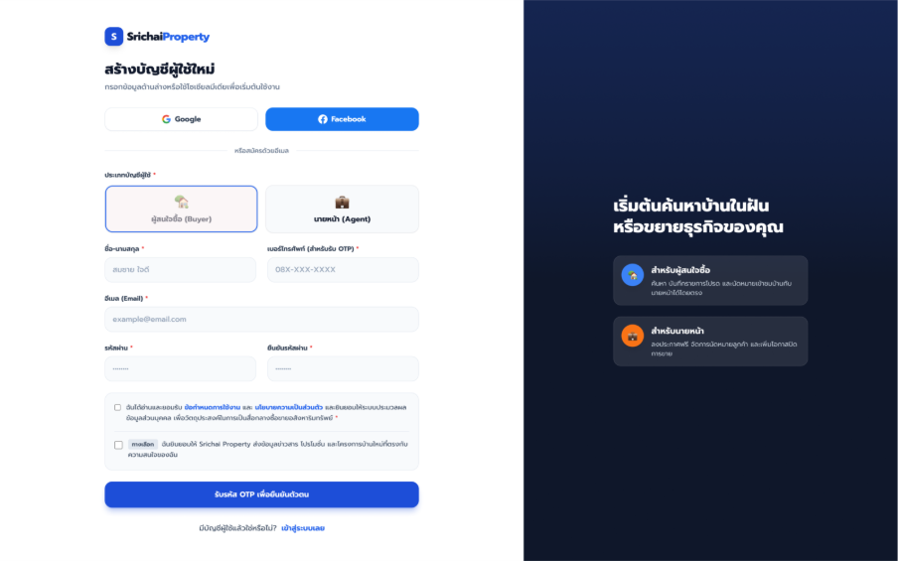
ภาพที่ 4.1 GUI หน้า SignUp

2. หน้าจอ Loginผู้ใช้งานที่ลงทะเบียนสามารถ login เข้าสู่ระบบโดยการป้อน username และ password ดังแสดงในภาพ
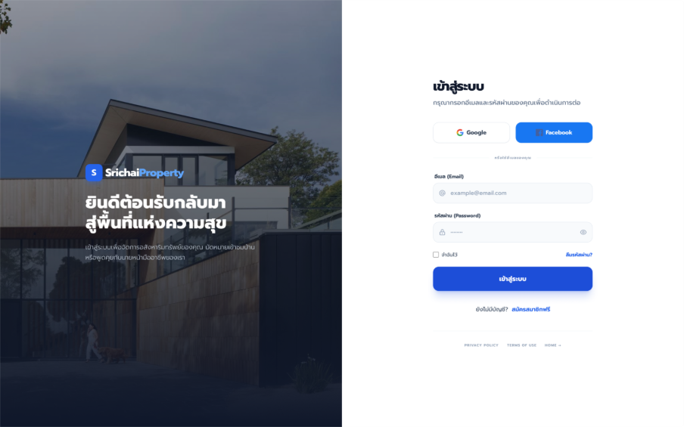
ภาพที่ 4.2 GUI หน้า Login

3. หน้าเว็บไซต์นี้เป็นแพลตฟอร์มอสังหาริมทรัพย์สำหรับค้นหา ซื้อ ขาย และเช่าบ้านหรือคอนโด มีระบบค้นหาที่ใช้งานง่าย พร้อมแสดงโครงการแนะนำ ทำเลยอดนิยม และประกาศล่าสุด ช่วยให้ผู้ใช้งานเข้าถึงข้อมูลได้สะดวกและรวดเร็ว
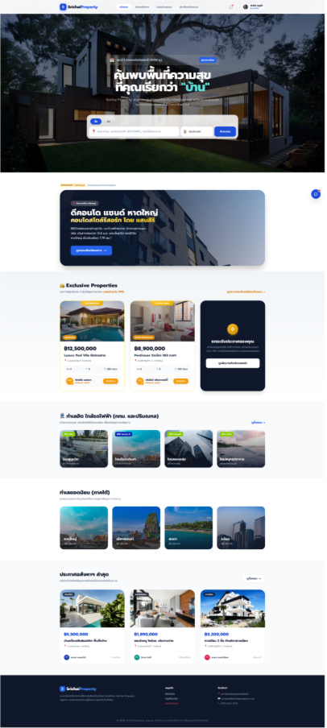

ภาพที่ 4.3 หน้าหลักที่แสดงรายละเอียดต่างๆ
4. หน้านี้เป็นหน้าค้นหาอสังหาริมทรัพย์ แสดงรายการบ้านและคอนโด พร้อมตัวกรอง เช่น ราคา จำนวนห้อง และประเภทเพื่อช่วยให้ผู้ใช้ค้นหาที่อยู่อาศัยได้ตรงความต้องการและสะดวกมากขึ้น
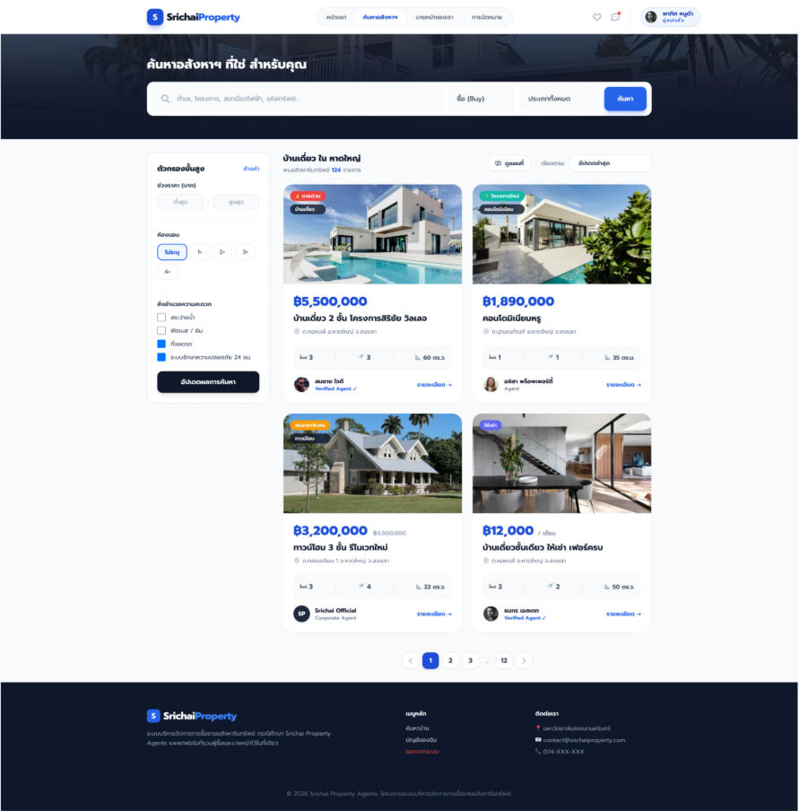

ภาพที่ 4.4 หน้าค้นหาอสังหาได้แบบละเอียด

5. หน้านี้คือรายละเอียดตัวบ้าน สิ่งอำนวยความสะดวก แผนที่ตั้ง ระบบคำนวณเงินผ่อน และช่องทางติดต่อตัวแทนขายครับ
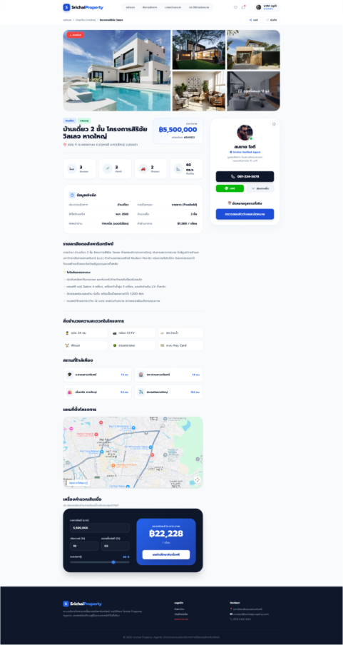

ภาพที่ 4.5 รายละเอียดของบ้าน

6. หน้านี้คือ "ระบบจองคิวนัดหมายออนไลน์" สำหรับให้ผู้ที่สนใจเข้าชมบ้านตัวอย่างหรือสถานที่จริงได้ทำการนัดหมายกับนายหน้าด้วยตัวเองครับ
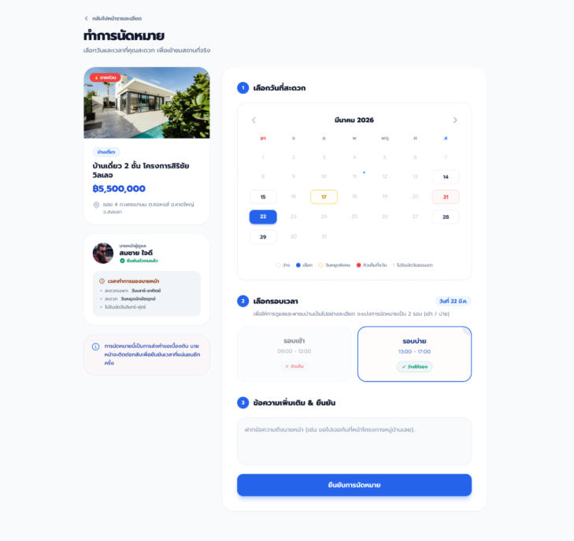

ภาพที่ 4.6 หน้าจอแสดงการจองวันนัดหมาย

7. หน้า การนัดหมาย ซึ่งทำหน้าที่เป็นศูนย์รวมสำหรับ จัดการและติดตามสถานะการนัดหมาย ทั้งหมดที่คุณได้ทำรายการไว้ในเว็บไซต์ SrichaiProperty ครับ
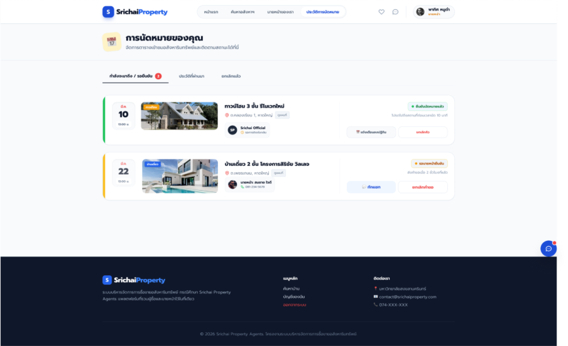
ภาพที่ 4.7 หน้าจอแสดงการนัดหมายลูกค้า

8.หน้าทำความรู้จักกับนายหน้ามือของเราซึ่งเป็นศูนย์รวมข้อมูลของตัวแทนอสังหาริมทรัพย์ในเครือ SrichaiProperty

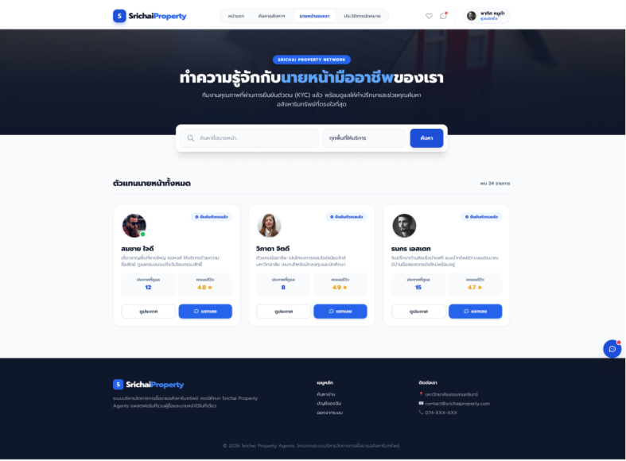
ภาพที่ 4.8 หน้าจอแสดงรายละเอียดนายหน้า

9.หน้าการแชทของลูกค้าที่เอาไว้ติดต่อคุยกับนายหน้าสอบถามข้อมูลต่างๆก่อนที่จะไปเจอกันต้องเตรียมอะไรบ้าง เเละ สามารถรายงานได้
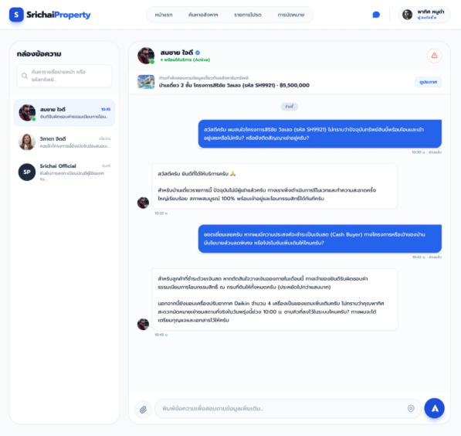
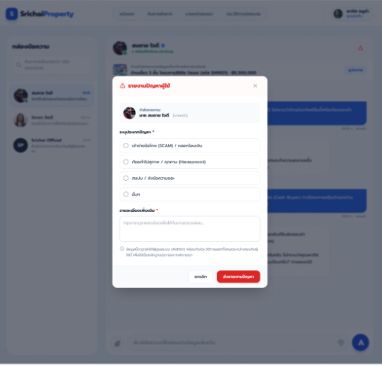
ภาพที่ 4.9 หน้าจอแสดงแชทของลูกค้า และ รายงาน

10. หน้าแสดงโปรไฟล์ของลูกค้าสามารถปรับเปลี่ยนและแก้ได้ตลอด
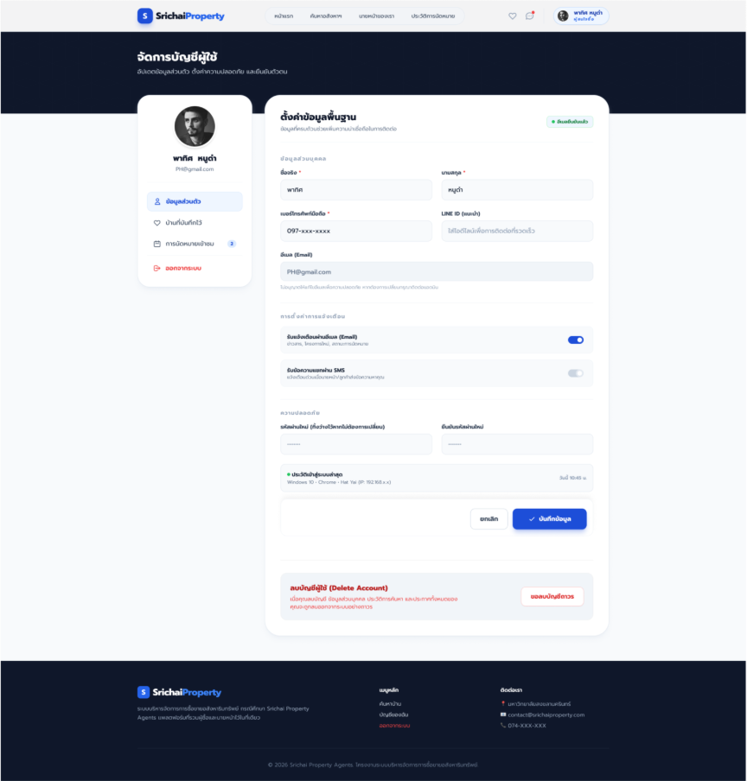
ภาพที่ 4.9 หน้าจอแสดงโปรไฟล์ของลูกค้า

4.2 ส่วนนายหน้า
1.หน้าล็อคอินนายหน้า นายหน้าสามารถสมัครได้โดยกรอกรายละเอียดตามภาพเพื่อเข้าสู่ระบบ
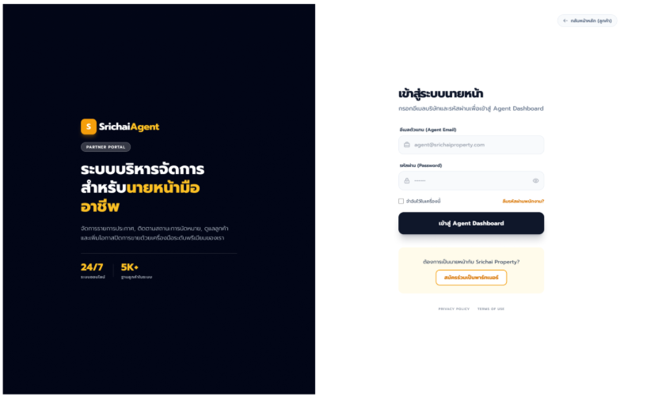

ภาพที่ 4.10 หน้าจอแสดงฟอร์มสมัครนายหน้า

2.หน้าสมัครเป็นนายหน้า นายหน้าสามารถสมัครได้โดยกรอกรายละเอียดตามภาพ และ ส่งเอกสารยืนยันตัวตน

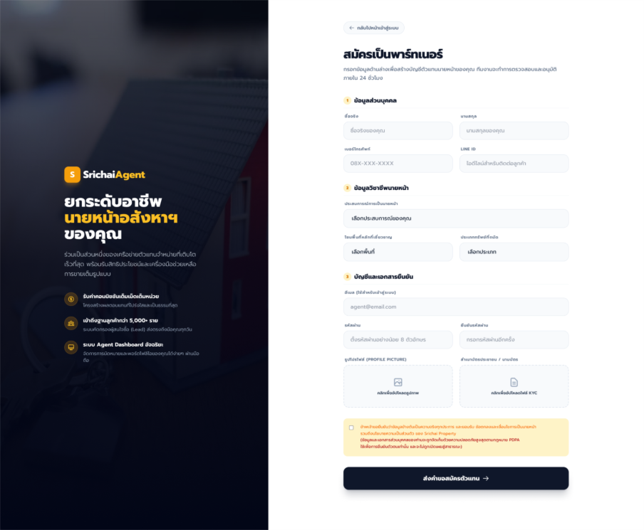

ภาพที่ 4.11 หน้าจอแสดงฟอร์มสมัครนายหน้า

3. หน้ารอยืนยันนายหน้าแอดมินจจะตรวจเอกสารยืนยันตัวตนของนายหน้าเมือ่เรียบร้อยก็จะส่งรายละเอียดแจ้งทางอีเมล

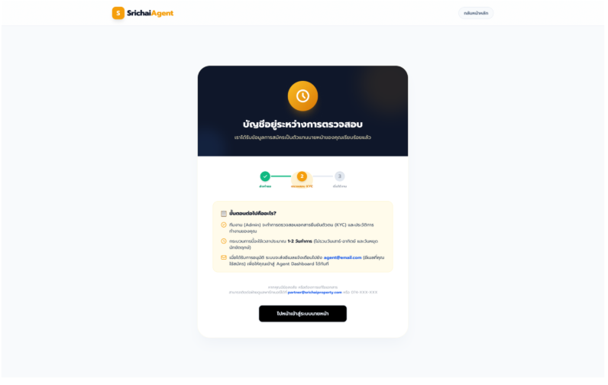

ภาพที่ 4.11 หน้าจอแสดงผลการรอแอดมินตรวจสอบเอกสาร

4. หน้าแผงการควบคุมภาพรวมของแอดมินว่ามีอะไรบ้าง สามารถทำอะไรได้บ้าง สรุปรายละเอียดสำคัญ เช่น จำนวนประกาศที่มี, ยอดเข้าชมทั้งหมด
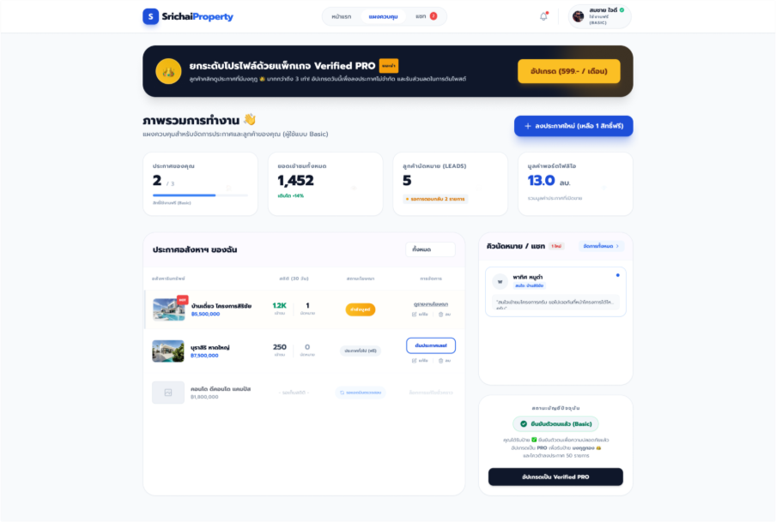

ภาพที่ 4.12 หน้าจอแสดงผลการรอแอดมินตรวจสอบเอกสาร

5. หน้าแรกเพื่อให้นายหน้าดูว่า วันนี้ต้องไปหาลูกค้าที่ไหนบ้าง และดูว่าประกาศขายบ้านหลังไหนกำลังได้รับความนิยม และสามารถสมัครโปรได้
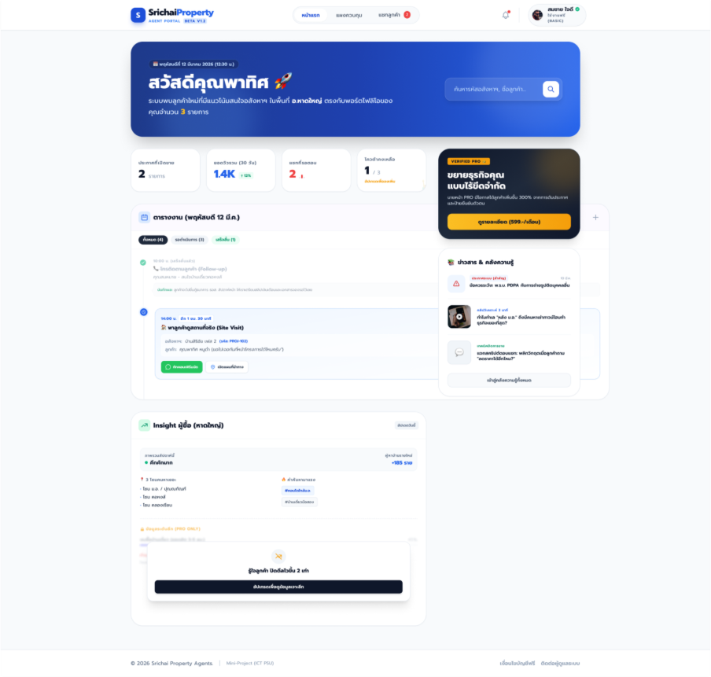
ภาพที่ 4.13 หน้าจอแสดงผลหน้าหลักนายหน้า

6. หน้ารายงานประสิทธิภาพ ดูสถิติเชิงลึกรายประกาศได้ เช่น กราฟแนวโน้มผู้เข้าชม

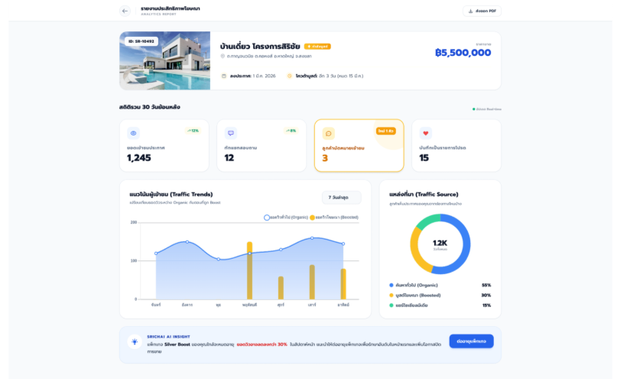

ภาพที่ 4.14 หน้าจอแสดงผลรายงานสถิติของการเข้าชมบ้าน

7. หน้าลงรายละเอียดบ้านฟอร์มกรอกข้อมูลบ้านอย่างละเอียด ทั้งราคา, พิกัดแผนที่, และการอัปโหลดรูปภาพ

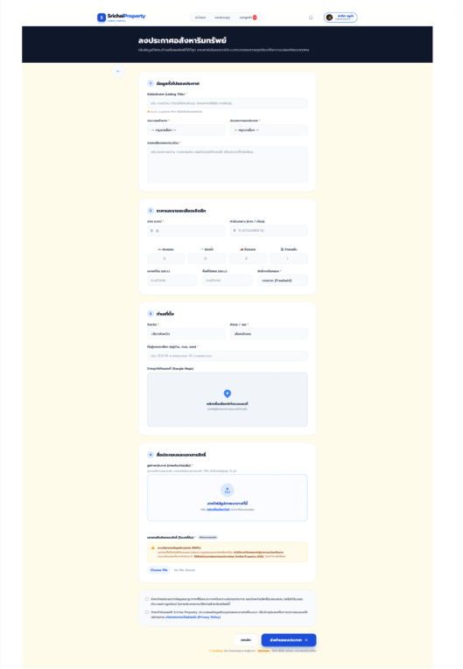

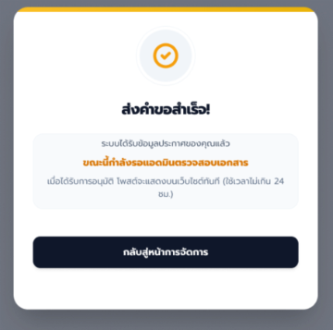
ภาพที่ 4.15 หน้าจอแสดงผลหน้าลงประกาศขายบ้าน

8. นายหน้าสามารถดูปฏิทินงานของตัวเองได้ว่าวันไหนมีนัดพาใครไปดูบ้านหลังไหน และกด ยืนยันรับคิวนี้ หรือ ปฏิเสธ ได้ทันที จะขึ้นรายระเอียดต่างๆดังภาพ

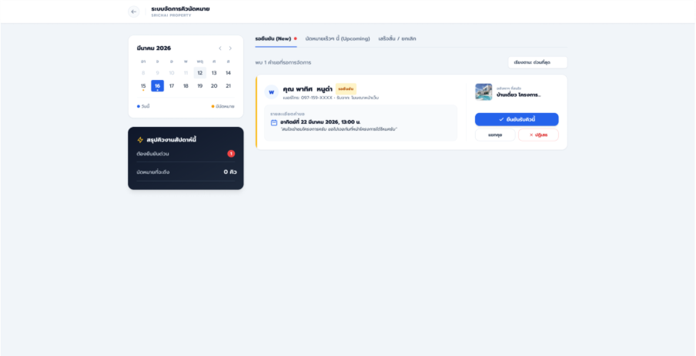
ภาพที่ 4.16 หน้าจอแสดงผลตารางนัดหมายของนายหน้าที่ลูกค้านัด

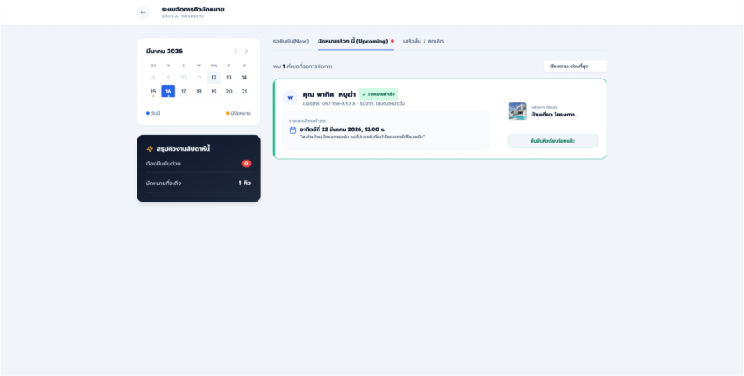
ภาพที่ 4.16.1 หน้าจอแสดงผลตารางนัดหมายของนายหน้าที่ยืนยันแล้ว

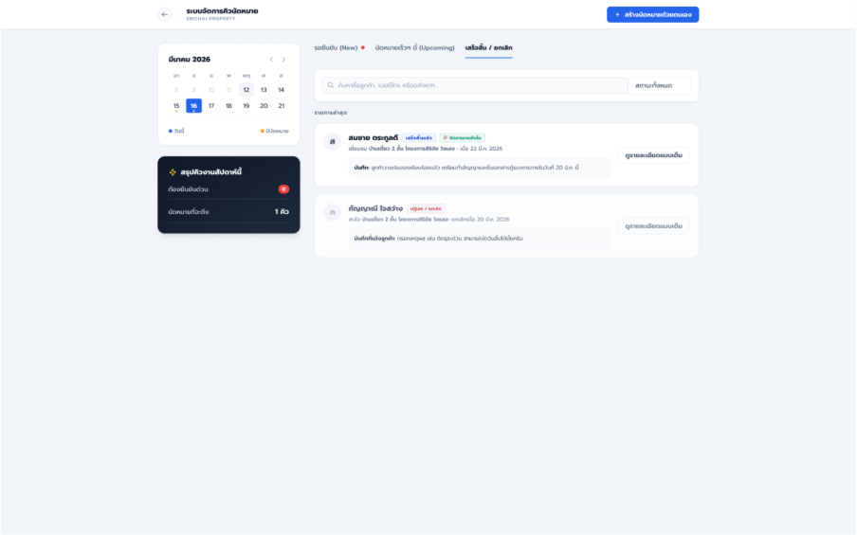
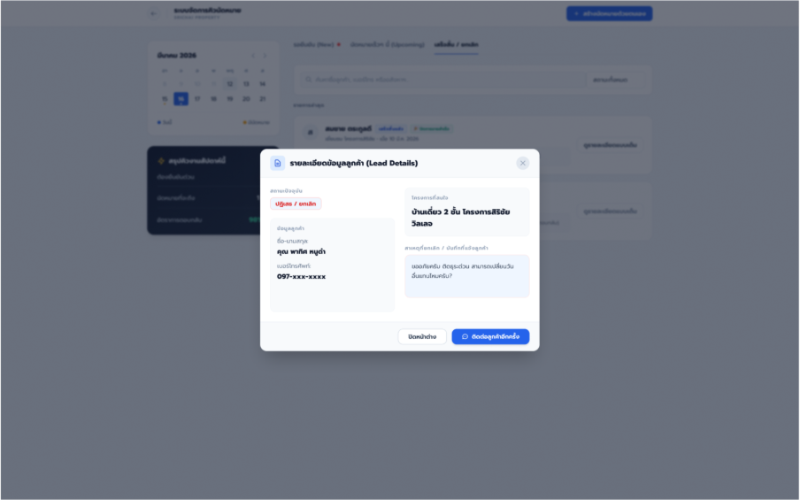

ภาพที่ 4.16.2 หน้าจอแสดงผลตารางนัดหมายของนายหน้าที่ยกเลิก

9. นายหน้าสามารถแชทกับลูกค้าได้ให้ลูกค้าเตรียมเอกสารต่างๆก่อนวันเจอกัน

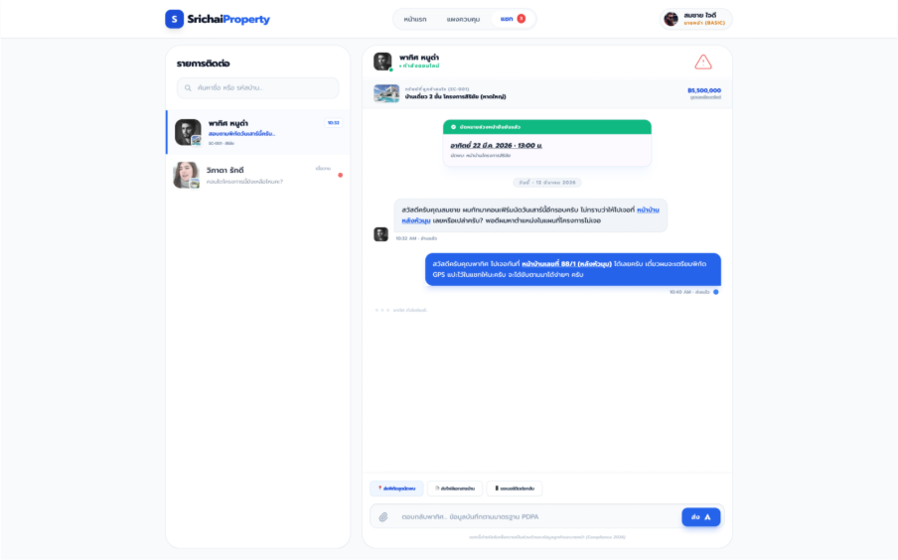

ภาพที่ 4.17 หน้าจอแสดงหน้าแชทของนายหน้ากับลูกค้า

10. นายหน้าสามารถจัดการแพ็กเกจ และตั้งค่าความเป็นส่วนตัวตามกฎหมาย PDPA

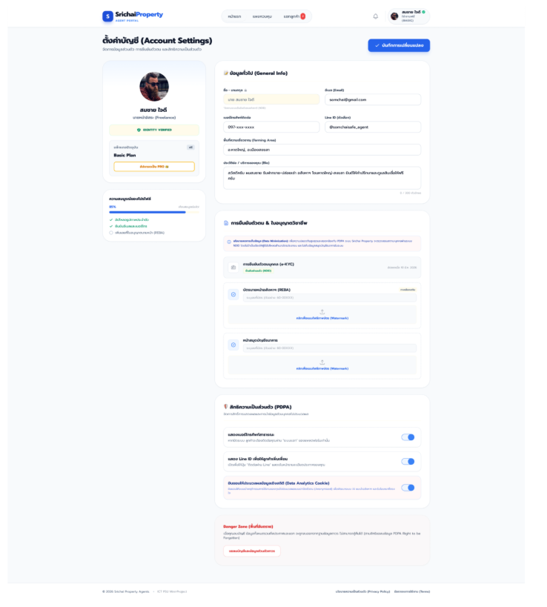

ภาพที่ 4.18 หน้าจอแสดงหน้าแชทของนายหน้ากับลูกค้า

11. นายหน้าสามารถจัดการซื้อโปรเพื่อให้ได้สิทธิพิเศษและได้ประกาศขึ้นเป็นลำดับแรกๆในหน้าหลักของลูกค้า
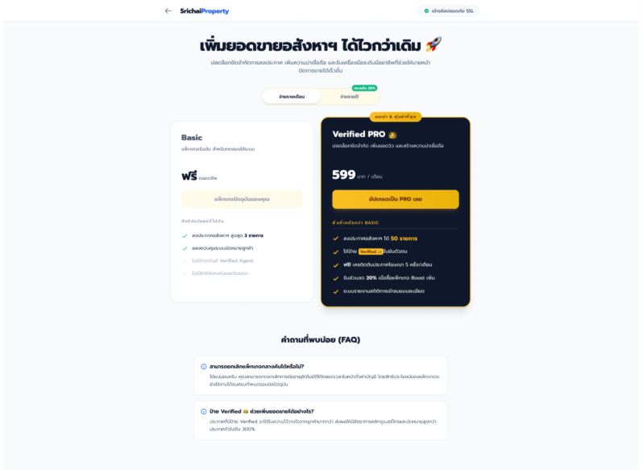

ภาพที่ 4.18 หน้าจอแสดงหน้าแพคเกจโปร

4.2 ส่วนแอดมิน
1.หน้าหลักแอดมินแสดงภาพรวมของระบบว่ามีอะไรบ้าง ้ควบคุมดูแลคุณภาพประกาศอสังหาริมทรัพย์ ตรวจสอบเอกสารผู้สมัครสมาชิก และเฝ้าระวังความปลอดภัยของระบบครับ

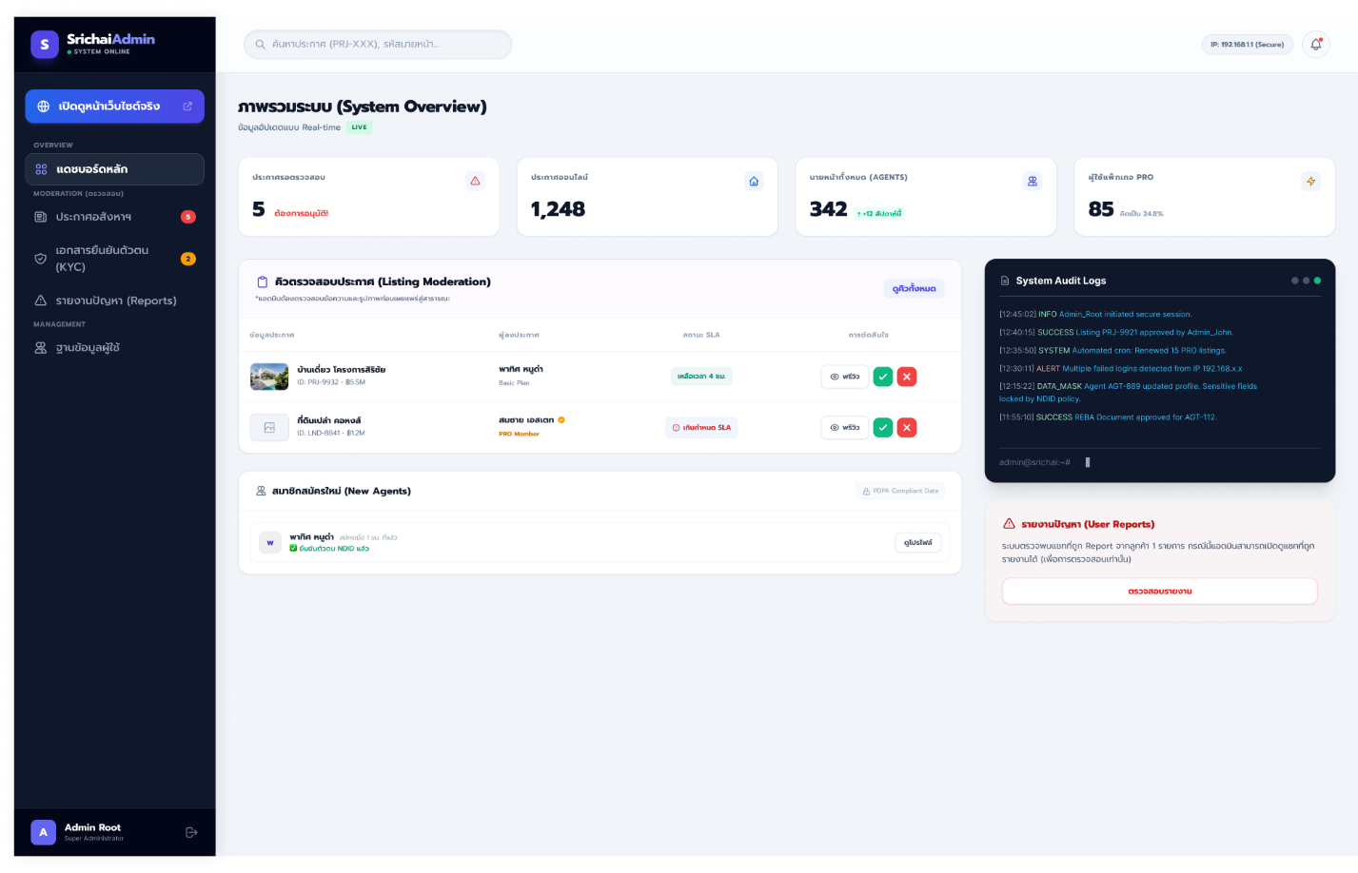

ภาพที่ 4.20 หน้าจอแสดงหน้าหลักของแอดมิน

2.หน้าหลักแอดมินแสดงภาพรวมของระบบว่ามีอะไรบ้าง ้ควบคุมดูแลคุณภาพประกาศอสังหาริมทรัพย์ ตรวจสอบเอกสารผู้สมัครสมาชิก และเฝ้าระวังความปลอดภัยของระบบครับ

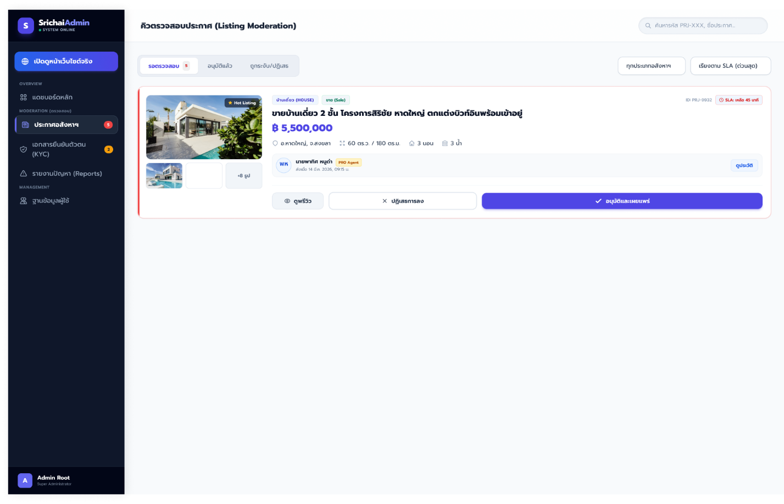

ภาพที่ 4.20 หน้าจอแสดงการจัดการอสังหาของแอดมิน

3.หน้าที่แอดมินตรวจสอบเอกสารของนายหน้าที่สมัครมาเพื่อ ให้แน่ชัดว่าเอกสารนี้จริงมั้ย และ ยืนยันเพื่อให้สมัครสมาชิกนายหน้าได้

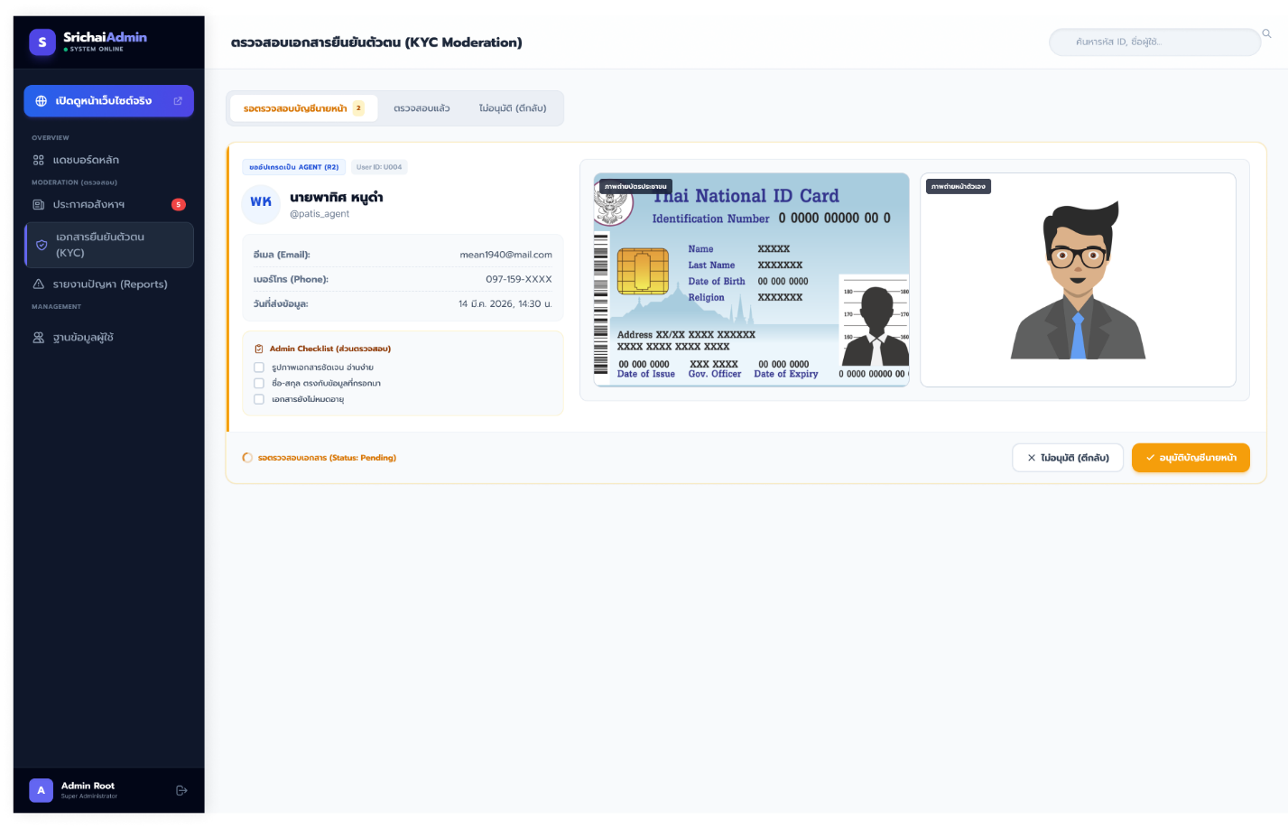

ภาพที่ 4.20 หน้าจอแสดงการตรวจสอบเอกสารยืนยันตัวตนนายหน้า

4.หน้าที่แอดมินตรวจสอบเอกสารของนายหน้าที่สมัครมาเพื่อ ให้แน่ชัดว่าเอกสารนี้จริงมั้ย และ ยืนยันเพื่อให้สมัครสมาชิกนายหน้าได้

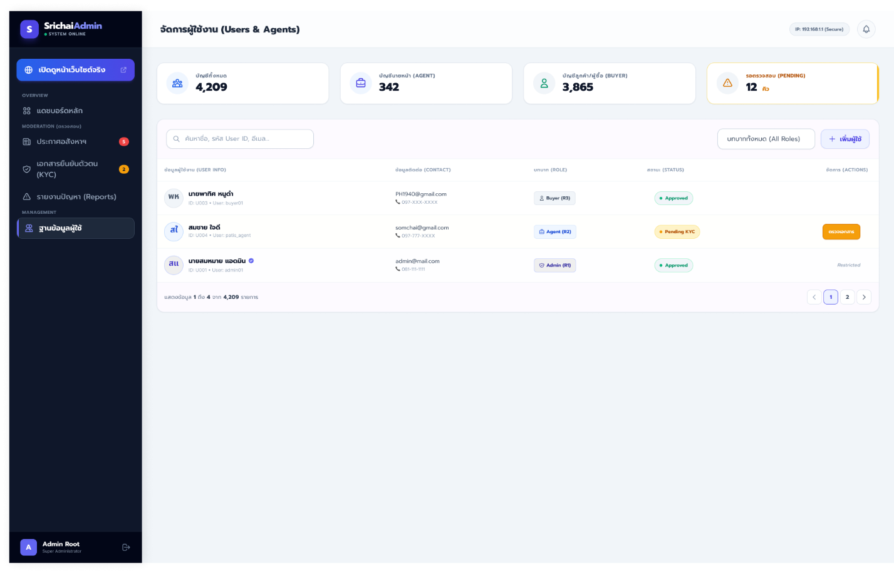

ภาพที่ 4.21 หน้าจอแสดงฐานข้อมูลของผู้ใช้ที่สมัคร

5.หน้าที่แอดมินตรวจสอบการรายงานของลูกค้าว่ามีปัญหาอะไร และ แอดมินเช็ครายละเอียดก่อนดำเนินการต่อไป

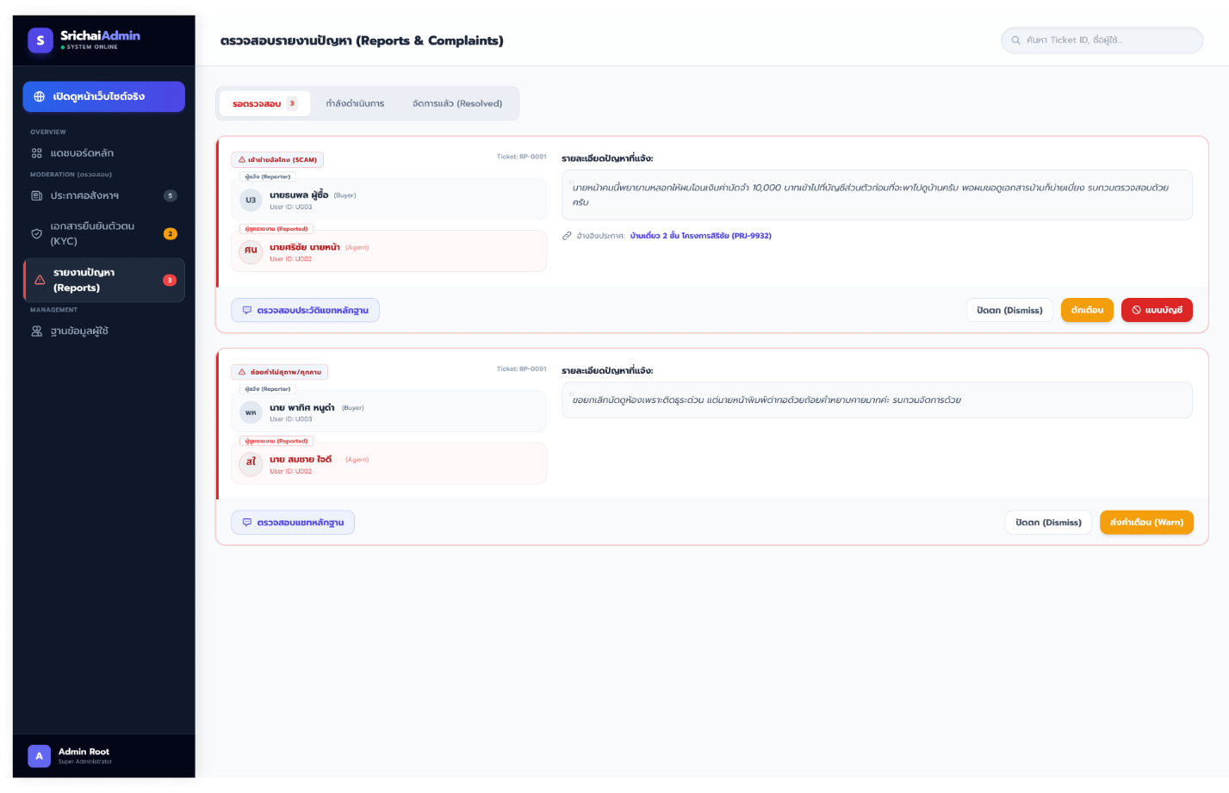

ภาพที่ 4.21 หน้าจอแสดงการรายงานของลูกค้า

บรรณานุกรม (ใช้รูปแบบ IEEE)
[1] K. Srisuk, "ปัจจัยที่ส่งผลต่อความตั้งใจใช้เว็บไซต์ปล่อยเช่าและจัดการที่พักอาศัยในกรุงเทพมหานคร," M.S. thesis, Thammasat Univ., Bangkok, Thailand, 2023. [Online]. Available:http://ethesisarchive.library.tu.ac.th/thesis/2023/TU_2023_6502034470_18009_28148.pdf

[2] P. Leow, "การศึกษาและพัฒนาเว็บแอปพลิเคชันสำหรับระบบคลังฝากขายอสังหาริมทรัพย์," M.S. thesis, Dhurakij Pundit Univ., Bangkok, Thailand, 2023. [Online]. Available: https://libdoc.dpu.ac.th/thesis/Prin.Leow.pdf

[3] "Real Estate Appointment Scheduler: Sync CRM & Calendar," Fuzen, Oct. 2025. [Online]. Available: https://www.fuzen.io/posts/real-estate-appointment-scheduler-sync-crm-calendar

[4] "Why Nestopa is No.1 AI Property Portal in Thailand," Nestopa, Oct. 2025. [Online]. Available: https://nestopa.com/th-en/articles/why-nestopa-is-no1-ai-property-portal-in-thailand

